BỘ CÔNG THƯƠNG
TRƯỜNG ĐẠI HỌC CÔNG NGHIỆP TP.HCM


BÁO CÁO
Môn Học Phân Tích Thiết Kế Hệ Thống
Đề tài
XÂY DỰNG HỆ THỐNG WEBSITE
ĐẶT PHÒNG VÀ QUẢN LÝ KHÁCH SẠN

Nhóm Sinh Viên Thực Hiện: 5
Giảng Viên Hướng dẫn:

Tp. Hồ Chí Minh
Học kỳ 2 Năm Học: 2023-2024
DANH SÁCH THÀNH VIÊN TRONG NHÓM
LỜI CẢM ƠN
Nhóm 9 xin chân thành cảm ơn cô (thầy) và các bạn đọc đã dành thời gian để nghiên cứu nội dung của bản báo cáo mà nhóm đã trình bày. Nhóm 9 muốn bày tỏ lòng biết ơn sâu sắc đối với những ý kiến đóng góp quý báu, phản hồi xây dựng và những suy nghĩ chân thành của cô (thầy) và các bạn đọc. Thời gian và sự hiểu biết thực sự quý báu và nhóm rất biết ơn vì tinh thần hợp tác mà quý vị mang lại cho nhóm.
Một lần nữa, nhóm 9 xin chân thành cảm ơn vì đã bỏ ra thời gian quý báu của mình và những đóng góp ý kiến của cô (thầy) và các bạn đọc.
Với lòng biết ơn chân thành

NHẬN XÉT CỦA GIÁO VIÊN HƯỚNG DẪN
………………………………………………………………………………………………
………………………………………………………………………………………………
………………………………………………………………………………………………
………………………………………………………………………………………………
………………………………………………………………………………………………
………………………………………………………………………………………………
………………………………………………………………………………………………
………………………………………………………………………………………………
………………………………………………………………………………………………
………………………………………………………………………………………………
………………………………………………………………………………………………
………………………………………………………………………………………………
………………………………………………………………………………………………
………………………………………………………………………………………………
………………………………………………………………………………………………
………………………………………………………………………………………………
Thành phố Hồ Chí Minh, ngày …… tháng …… năm 2023
Xác nhận của Giảng viên

MỤC LỤC
Chương 1. Tổng quan về hệ thống 1
1.1. Giới thiệu tổng quan 1
1.2. Mô tả yêu cầu của hệ thống (yêu cầu của khách hàng về hệ thống) 1
1.3. Phạm vi của đề tài 3
1.4. Đối tượng và phạm vi nghiên cứu 3
1.5. Phương pháp phân tích thiết kế hệ thống 3
1.6. Giải pháp và kế hoạch thực hiện 3
1.7. Các thuật ngữ chuyên môn 3
1.8. Bố cục báo cáo 3
Chương 2. Phân tích hệ thống hướng đối tượng 4
2.1. Nghiên cứu sơ bộ (Khào sát thực tế) 4
2.2. Xác định các quy trình nghiệp vụ 4
2.3. Quy tắc nghiệp vụ 5
2.4. Từ điển dữ liệu 5
2.5. Phân tích và xác định các yêu cầu của hệ thống 6
2.5.1. Yêu cầu kinh doanh 6
2.5.2. Yêu cầu người dùng 6
2.5.3. Yêu cầu sản phẩm 6
2.5.4. Miền ứng dụng 9
2.6. Phân tích Use Case - Mô hình hóa yêu cầu chức năng của hệ thống (Mô hình Use Case) 9
2.6.1. Sơ đồ Use case tổng quát 9
2.6.2. Đặc tả use case 11
2.7. Sơ đồ activity biểu diễn luồng sự kiện của use case đặt hàng 16
2.8. Phân tích cấu trúc của hệ thống 17
2.8.1. Tìm lớp khái niệm 17
2.8.2. Mô hình hóa các lớp khái niệm 18
2.9. Sơ đồ trình tự (Sequency) 19
2.10. Sơ đồ lớp 21
Chương 3. Thiết kế hệ thống 22
3.1. Sơ đồ lớp 22
3.2. Thiết kế CSDL – Mô hình ERD 22
3.3. Thiết kế giao diện 22
Chương 4. Hiện thực hệ thống 23
4.1. Sơ đồ SiteMap 23
Chương 5. Đánh giá hệ thống 24
5.1. Kiểm thử Use Case 24
5.2. Kiểm thử giao diện 24
Chương 6. Tổng kết 25
6.1. Kết quả đạt được 25
6.2. Hạn chế 25
6.3. Hướng phát triển 25
MỤC LỤC HÌNH ẢNH

LỜI MỞ ĐẦU
Tổng kết lý do và ngữ cảnh dẫn đến quyết định cần xây dựng sản phẩm), yêu cầu thị trường, cơ hội, mục tiêu và rủi ro kinh doanh, giá trị cung cấp cho người dùng.
Viết vắn tắt mục tiêu lâu dài và ý nghĩa của sản phẩm mới. Phản ánh được quan điểm chung đáp ứng được nhu cầu của nhiều stakeholder khác nhau.
Những năm gần đây, việc ứng dụng công nghệ thông tin tại các cơ quan, doanh nghiệp, trường học đã không còn quá xa lạ. Có thể dễ dàng thấy các công tác quản lý và xây dựng những hệ thống phục vụ cho những mục đích nào đó đã được giải quyết bằng cách áp dụng các giải pháp tin học.
Công nghệ thông tin hiện đang là những lĩnh vực không thể thiếu của thế giới. Bất kỳ doanh nghiệp nhỏ hay cửa hàng nào, thậm chí đến những ngân hàng, doanh nghiệp lớn và nổi tiếng đều cần đến sự góp mặt của công nghệ thông tin để có thể quản lý, xây dựng và phát triển lâu dài.
Một giá trị tiêu biểu nhất của công nghệ thông tin là việc có thể dễ dàng quản lý những công việc với số lượng lớn, giúp cho con người tránh đi những sai sót không muốn có và tiết kiệm thêm về nguồn người và tài sản. Việc quản lý có thể dễ thấy nhất chính là ở những khách sạn. Con người ngày nay với sự phát triển như vũ bão của công nghệ, có xu hướng đi du lịch nhiều hơn để tránh những ồn ào mọi ngày. Quản lý chính xác những nhu cầu và số lượng con người giúp cho khách hàng có những trải nghiệm tốt, hơn thế nữa còn giúp những khách sạn ấy có thêm nguồn lực để chú tâm hơn đến chất lượng phục vụ.
Xuất phát từ những lý do trên, nhóm chúng em xin chọn đề tài Xây dựng phần mềm quản lý khách sạn.

Tổng quan về hệ thống

Giới thiệu tổng quan
Người quản lý khách sạn cần xây dựng một website Đặt phòng và quản lý khách sạn mô phỏng theo cách vận hành của khách sạn nhằm nâng cao hiệu quả trong các hoạt động quản lý khách sạn, nhân viên và tương tác với khách hàng, nhờ đó mang lại sự tiện ích cho nhân viên và khách hàng.
Mục tiêu chính của dự án là tạo ra một website trực tuyến cho phép khách hàng có thể xem và đặt phòng trực tuyến, quản lý và các nhân viên trong khách sạn có thể tăng cường hiệu suất làm việc nhờ các chức năng có sẵn được tổng hợp trên website. Sử dụng trang web này, khách hàng có thể đặt phòng trực tuyến thay vì phải tới khách sạn để đặt phòng.
Website cũng giúp nâng cao hiệu quả làm việc cho nhân viên và người quản lý, các nhân viên có thể dễ dàng theo dõi, xử lý các đơn đặt phòng, quản lý các tiện nghi, dịch vụ có trong khách sạn. Người quản lý có thể quản lý nhân viên, theo dõi được hoạt động của hệ thống.

Mô tả yêu cầu của hệ thống (yêu cầu của khách hàng về hệ thống)
Hệ thống Website Tuấn Anh Hotel là một nền tảng đa chức năng, chuyên về việc tối ưu hóa trải nghiệm đặt phòng và quản lý mọi khía cạnh của hoạt động khách sạn. Với khả năng tìm kiếm phòng, xem thông tin chi tiết, và đặt phòng trực tuyến, website này mang lại trải nghiệm thuận tiện và linh hoạt cho khách hàng.
Khách hàng có thể dễ dàng tìm kiếm phòng theo nhiều tiêu chí như loại phòng, giá cả, thời gian lưu trú và thêm phòng vào giỏ hàng để đảm bảo sự linh hoạt trong quyết định đặt phòng. Để sử dụng các chức năng này, khách hàng cần phải đăng ký tài khoản trên hệ thống, cung cấp thông tin cá nhân như họ tên, địa chỉ, email và số điện thoại, số căn cước công dân. Mỗi khách hàng chỉ có một tài khoản trên hệ thống, một tài khoản chỉ thuộc về một khách hàng. Hệ thống cần lưu trữ và quản lý thông tin của khách hàng.
Sau khi chọn được các phòng mong muốn và đưa vào giỏ hàng, khách hàng có thể dễ dàng quản lý giỏ hàng của mình, xóa bớt hoặc thêm mới các phòng. Việc đặt phòng trực tuyến cũng đơn giản, với các bước nhập thông tin đặt phòng và chọn hình thức thanh toán phù hợp.
Trong trường hợp khách hàng đặt nhầm phòng và có nhu cầu cần hủy đặt phòng, khách hàng có thể thực hiện thao tác này thông qua hệ thống. Khách hàng có thể xem thông tin chi tiết các đơn đặt phòng của mình. Sau khi ở xong, khách hàng có thể đánh giá phòng để chia sẽ trải nghiệm của họ và giúp cải thiện chất lượng dịch vụ của khách sạn
Với góc nhìn quản lý, hệ thống cung cấp các công cụ hiệu quả để quản lý buồng phòng, bao gồm cập nhật tình trạng sau khi dọn, ghi nhận tình trạng đã dọn và các trang thiết bị trong phòng. Lễ tân có thể quản lý đơn đặt phòng, đăng ký dịch vụ, hủy dịch vụ, thanh toán và in hóa đơn, đổi phòng khi khách hàng có nhu cầu, đồng thời có thể phân công buồng phòng để dọn phòng một cách hiệu quả.
Chức năng quản lý của hệ thống rất đa dạng, bao gồm quản lý phòng, dịch vụ, đánh giá, nhân viên, và khách hàng. Tính lương nhân viên, thống kê doanh thu theo tháng, thống kế doanh thu theo năm,thống kê tần suất sử dụng phòng và thống kê sử dịch vụ cũng là những tính năng quan trọng giúp những người quản lý có cái nhìn toàn diện về hiệu suất kinh doanh của khách sạn. Đồng thời, hệ thống bảo mật thông tin của khách hàng và có chức năng sao lưu dữ liệu tự động, đảm bảo an toàn và ổn định cho toàn bộ hệ thống.
Ngoài ra, hệ thống được thiết kế với giao diện thân thiện và an toàn, dễ sử dụng, quen thuộc với người dùng, tính ổn định cao.

Phạm vi của đề tài
- Áp dụng cho khách sạn vừa và nhỏ
- Đồ án chỉ thực hiện trên cơ sở lý thuyết chưa phát triển thành một ứng dụng hoàn chỉnh

Đối tượng và phạm vi nghiên cứu
- Đối tượng nghiên cứu: Khách hàng, lễ tân, buồng phòng, quản lý, hệ thống khách sạn
- Phạm vi nghiên cứu: Khách sạn Tuấn Anh (105 Trần Thái Tông, Phường 15, Quận Tân Bình, Thành phố Hồ Chí Minh, Việt Nam)

Phương pháp phân tích thiết kế hệ thống
- Sử dụng phương pháp phân tích thiết kế hướng đối tượng
- Công cụ hỗ trợ trong phân tích thiết kế: UML
- Thiết kế theo kiến trúc 3 tiers

Giải pháp và kế hoạch thực hiện

Các thuật ngữ chuyên môn

Bố cục báo cáo

Phân tích hệ thống hướng đối tượng

Nghiên cứu sơ bộ (Khào sát thực tế)
- Tạo các phiếu và thực hiện phỏng vấn
- Tạo câu hỏi khảo sát

Xác định các quy trình nghiệp vụ
Quy trình đặt phòng, hệ thống hỗ trợ khách hàng đặt phòng trực tuyến trên website bằng cách đăng nhập vào tài khoản của hệ thống, chọn phòng cần đặt phù hợp với thời gian ở của khách hàng sau đó thêm vào giỏ hàng, khách hàng đặt phòng và thanh toán số tiền cọc, hệ thống hiển thị thông tin đơn đặt phòng, khách hàng xem và xác nhận, sau đó khách hàng có thể đến khách sạn nhận phòng. Ngoài ra khách hàng có thể đến khách sạn đặt phòng trực tiếp tại quầy lễ tân
Quy trình nhận phòng, khách hàng đến khách sạn và đưa mã đơn đặt phòng cho lễ tân, sau đó lễ tân xác nhận đơn đặt phòng trên hệ thống và dẫn khách hàng đến phòng của mình
Quy trình trả phòng, sau khi ở xong khách hàng đến quầy lễ tân để trả phòng, lễ tân chọn đơn đặt hàng của khách để thanh toán, khách hàng chọn hình thức thanh toán và thanh toán đầy đủ. Lễ tân in hóa đơn và gửi lại cho khách hàng

Quy tắc nghiệp vụ
- Quy tắc nghiệp vụ trong đặt phòng: Khách hàng muốn đặt phòng phải đăng nhập, thời gian đến phải trước thời gian đi

Từ điển dữ liệu
Phòng
Lưu trữ thông tin về các loại phòng có sẵn trong khách sạn, bao gồm số lượng, loại phòng (phòng đơn, phòng đôi), mô tả, giá cả, trạng thái
Dịch vụ
Các hoạt động hoặc tiện ích được cung cấp cho khách hàng trong khách sạn nhằm đáp ứng nhu cầu của họ, bao gồm các dịch vụ phòng, nhà hàng, giặt là, đưa đón sân bay
Tiện nghi
Các trang thiết bị có trong mỗi phòng tại khách sạn
Đơn đặt phòng
Là hành động của khách hàng khi họ đặt chỗ trước tại khách sạn. Thông tin đơn đặt phòng bao gồm thông tin khách hàng, thông tin phòng đã đặt, ngày đến và ngày đi
Hóa đơn
Là một tài liệu chứng từ được tạo ra và cung cấp cho khách hàng để ghi lại các dịch vụ và phòng đã sử dụng và số tiền cần thanh toán
Lễ tân
Nhân viên của khách sạn làm nhiệm vụ tiếp nhận khách hàng khi đến và rời khách sạn, hỗ trợ khách hàng và quản lý các đơn đặt phòng
Buồng phòng
Bộ phận chịu trách nhiệm về việc dọn dẹp và duy trì sạch sẽ của các phòng trong khách sạn
Khách hàng
Người sử dụng dịch vụ và đặt phòng tại khách sạn
Quản lý
Người lãnh đạo và quản lý khách sạn

Phân tích và xác định các yêu cầu của hệ thống

Yêu cầu kinh doanh:
- Khả năng tích hợp thanh toán trực tuyến và quản lý tài chính của khách sạn.
- Bảo mật thông tin khách hàng và dữ liệu giao dịch.
- Khả năng tối ưu hóa quản lý nguồn lực như nhân viên và vật tư.

Yêu cầu người dùng:
- Giao diện dễ sử dụng và thân thiện với người dùng để đặt phòng và thực hiện các yêu cầu khác.
- Tính năng tìm kiếm linh hoạt và thông tin phòng chi tiết.
- Hỗ trợ tính năng đặt phòng trước.

Yêu cầu sản phẩm:
- Hệ thống quản lý đặt phòng và lịch trình.
- Hệ thống thanh toán an toàn và tích hợp các cổng thanh toán.
- Bảo mật dữ liệu

Xác định và phân tích các yêu cầu chức năng
- Xác định các Actor:
- Actor chính: Từ đặc tả yêu cầu của hệ thống, Tuấn Anh Hotel gồm các đối tượng người dùng tương tác với hệ thống:
  - Khách hàng: những người tham gia đặt phòng trên Tuấn Anh Hotel.
  - Lễ tân: người thực hiện các chức năng quản lý và xử lý đơn đặt phòng, các dịch vụ và quản lý liên quan đến các phòng trên hệ thống.
  - Buồng phòng: người thực hiện chức năng quản lý các phòng cần dọn và ghi nhận tình trạng các trang thiết bị trong phòng.
  - Người quản lý: là người có quyền cao nhất và có khả năng hiểu biết về nghiệp vụ kinh doanh của hệ thống, quản lý nhân viên, tiện nghi, dịch vụ, lương nhân viên, tài khoản người dùng.
- Actor phụ
  - Ngân hàng: khi khách hàng thanh toán thì cần sự hỗ trợ của hệ thống ngân hàng để thực hiện việc kiểm tra tính hợp lệ của thẻ và thông tin tài khoản
- Xác định các chức năng (Use case) của hệ thống
Mỗi use case đại diện cho một chức năng của hệ thống, được thực hiện bởi một actor để đáp ứng một yêu cầu xác định của người dùng. Hệ thống Tuấn Anh Hotel bao gồm các use case sau:
- Các chức năng của hệ thống hỗ trợ khách hàng: hệ thống Tuấn Anh Hotel hỗ trợ khách hàng thực hiện các chức năng sau:
  - Tìm kiếm: khách hàng có thể tìm kiếm phòng theo các tiêu chí loại phòng, giá phòng, thời gian lưu trú, số lượng người ở
  - Tạo tài khoản người dùng mới: khách hàng tạo tài khoản để đặt phòng trực tuyến trên hệ thống.
  - Đăng nhập: khách hàng đăng nhập để sử dụng các chức năng của hệ thống.
  - Xem thông tin phòng: khách hàng xem thông tin chi tiết của một phòng.
  - Quản lý giỏ hàng: khách hàng có thể thêm phòng mong muốn vào giỏ hàng và có thể xóa phòng khỏi giỏ hàng. Chức năng này giúp khách hàng có thể quản lý phòng mong muốn đặt trong tương lai.
  - Đặt phòng trực tuyến: khách hàng có thể đặt phòng trực tuyến thông qua giỏ hàng.
  - Quản lý thông tin cá nhân: khách hàng có thể xem và cập nhật lại thông tin cá nhân trên hệ thống.
  - Xem thông tin các đơn đặt phòng: khách hàng xem lại các đơn phòng đã đặt.
  - Hủy đặt phòng: khách hàng này có thể hủy đặt các phòng đã đặt.
  - Đánh giá phòng: khách hàng đánh giá các phòng đã ở xong.
- Các chức năng của hệ thống hỗ trợ cho lễ tân: hệ thống hỗ trợ lễ tân thực hiện các chức năng sau:
  - Quản lý các đơn đặt phòng: lễ tân cập nhật trạng thái các đơn đặt phòng mà khách hàng đã đặt.
  - Đăng nhập: khách hàng đăng nhập để sử dụng các chức năng của hệ thống.
  - Đặt phòng trực tiếp: chức năng này giúp lễ tân đặt phòng trực tiếp cho khách hàng tại khách sạn.
  - Đăng ký dịch vụ: lễ tân đăng ký dịch vụ khi khách có nhu cầu sử dụng.
  - Hủy dịch vụ: lễ tân hủy dịch vụ đã đăng ký.
  - Đổi phòng: chức năng giúp lễ tân đổi phòng của khách hàng sang phòng khác.
  - Phân công dọn phòng: Lễ tân phân công phòng cần dọn cho buồng phòng.
  - Thanh toán và in hóa đơn: Lễ tân thực hiện thanh toán và in hóa đơn cho khách hàng.
- Chức năng của hệ thống hỗ trợ buồng phòng: hệ thống hỗ trợ buồng phòng thực hiện các chức năng sau:
  - Ghi nhận tình trạng phòng: chức năng giúp buồng phòng kiểm tra tình trạng hiện tại của các phòng ( đã dọn hay chưa dọn).
  - Ghi nhận tình trạng trang thiết bị phòng: chức năng giúp buồng phòng có thể kiểm tra tình trạng trang thiết bị của phòng.
  - Đăng nhập: khách hàng đăng nhập để sử dụng các chức năng của hệ thống.
- Chức năng của hệ thống hỗ trợ quản lý: hệ thống hổ trợ quản lý thực hiện các chức năng sau:
  - Quản lý phòng : quản lý có thể xem, thêm, sửa, xóa các phòng có trong khách sạn.
  - Quản lý dịch vụ : quản lý có thể xem, thêm, sửa, xóa các dịch vụ có trong khách sạn.
  - Quản lý tiện nghi: quản lý có thể xem, thêm, sửa, xóa các tiện nghi có trong khách sạn.
  - Quản lý đánh giá: quản lý có thể xem, ẩn đánh giá, trả lời đánh giá của khách hàng.
  - Quản lý nhân viên: quản lý có thể xem, thêm, sửa, xóa thông tin của nhân viên.
  - Quản lý khách hàng : quản lý có thể xem, thêm, sửa, xóa thông tin của khách hàng.
  - Quản lý tài khoản: quản lý có thể xem, thêm ,chặn , sửa thông tin tài khoản.
  - Tính lương nhân viên: chức năng này giúp quản lý theo dõi, tính lương nhân viên và xuất ra file tổng kết lương.
  - Thống kê: chức năng giúp quản lý theo dõi thống kê doanh thu theo tháng, theo năm, tần suất sử dụng phòng, dịch vụ yêu thích của khách hàng và có thể xuất ra file thống kê.
  - Đăng nhập: khách hàng đăng nhập để sử dụng các chức năng của hệ thống.

Xác định yêu cầu phi chức năng của hệ thống
- Mô tả các yêu cầu phi chức năng sau:
  - Yêu cầu sản phẩm:
    - Yêu cầu hiệu quả (hiệu năng, độ tin cậy)
    - Yêu cầu độ tin cậy
    - Yêu cầu linh động
    - Yêu cầu sử dụng
  - Yêu cầu của tổ chức:
    - Yêu cầu chuyển giao
    - Yêu cầu cài đặt
    - Yêu cầu hợp nhất
  - Yêu cầu ngoài
    - Yêu cầu tương thích
    - Yêu cầu hợp quy tắc
    - Yêu cầu về luật (yêu cầu riêng tư, yêu cầu an toàn)
- Hệ thống Tuấn Anh Hotel sẽ cung cấp một phương tiện an toàn giúp khách hàng có thể thanh toán trực tuyến.
- Hệ thống phải có giao diện thân thiện dễ sử dụng, thường xuyên hiển thị những quyển sách nhiều người đọc nhất,
- Bảo mật các thông tin của khách hàng, có chức năng sao lưu dữ liệu tự động.

Miền ứng dụng
- Được xác định từ miền ứng dụng của hệ thống và phản ánh các thuộc tính, ràng buộc của miền ứng dụng.
- Nó có thể là yêu cầu chức năng hoặc phi chức năng.

Phân tích Use Case - Mô hình hóa yêu cầu chức năng của hệ thống (Mô hình Use Case)

Sơ đồ Use case tổng quát
Dựa vào việc xác định các use case, ta sử dụng sơ đồ use case để mô hình hóa chức năng của hệ thống.
- Giải thích sơ đồ use case
- Khách hàng sau khi tạo tài khoản thì có thể quản lý tài khoản, hoặc đăng nhập vào tài khoản vừa tạo.
- Để đặt hàng, thanh toán quản lý tài khoản, khách hàng bắt buộc phải đăng nhập, hoạt động thanh toán phải được thực hiện sau khi đặt hàng thành công
- Sau khi cập nhật giỏ hàng xong thì khách hàng có thể đặt mua
- Các hoạt động của lễ tân, buồng phòng, quản lý đều phải đăng nhập thành công.
- Người quản lý có quyền cao nhất.
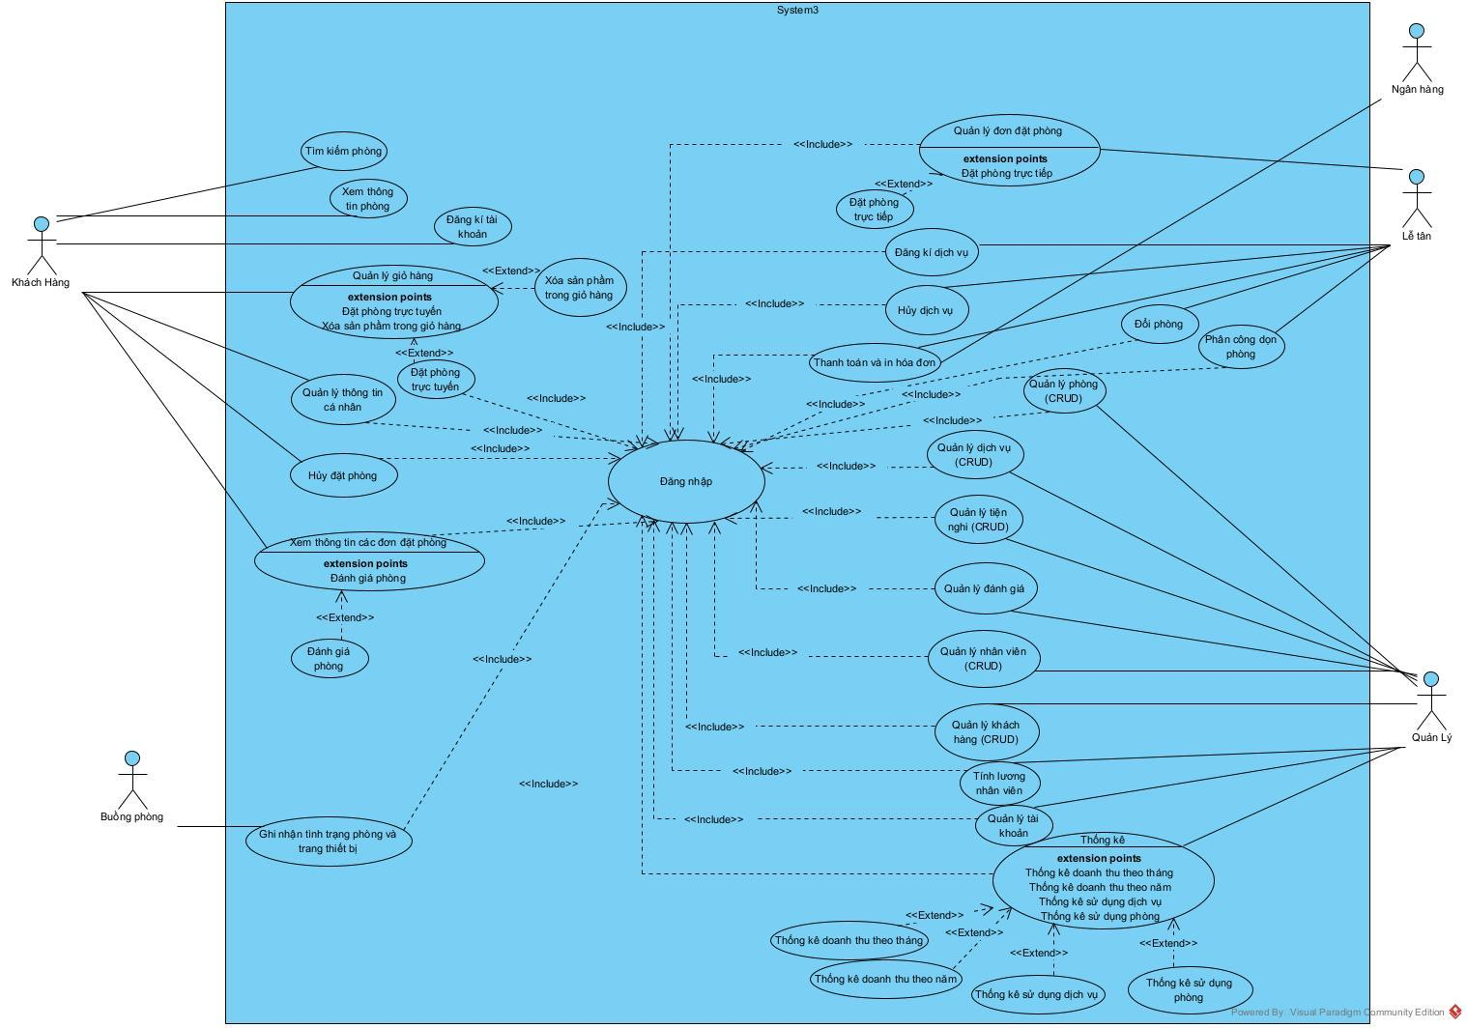

Đặc tả use case

2.6.2.1 Use case xem thông tin phòng:
+) Đặc tả use case
− Tên use case: Xem thông tin phòng
− Mô tả sơ lược: Chức năng xem thông tin phòng giúp khách hàng có cái nhìn rõ ràng và chi tiết về các loại phòng, tiện nghi, giá cả.
− Actor chính: Khách hàng
− Actor phụ: không
− Tiền điều kiện (Pre-condition): Không
− Hậu điều kiện (Post-condition): Hệ thống hiển thị thông tin chi tiết phòng
− Luồng sự kiện chính (main flow):
Actor | System
1. Khách hàng chọn một phòng cần xem chi tiết | 2. Hệ thống hiển thị chi tiết phòng khách hàng chọn bao gồm những thông tin : Tên phòng, giá, tiện nghi, các dịch vụ đi kèm.

+) Sơ đồ activity
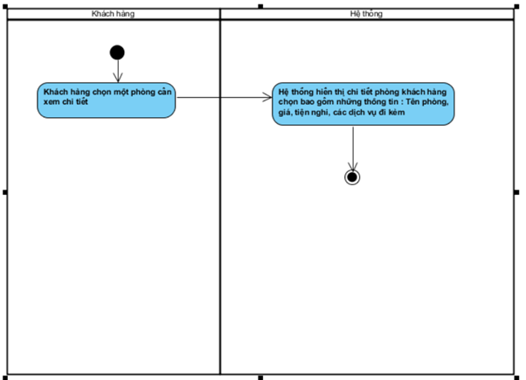

2.6.2.2 Use case đăng ký tài khoản:
+) Đặc tả use case:
− Tên use case: Đăng ký tài khoản
− Mô tả sơ lược: chức đăng ký tài khoản giúp khách hàng tạo tài khoản.
− Actor chính: Khách hàng
− Actor phụ: Không
− Tiền điều kiện (Pre-condition): Không.
− Hậu điều kiện (Post-condition): Hệ thống lưu thông tin tài khoản đã đăng ký vào hệ thống.
− Luồng sự kiện chính (main flow):
Actor | System
1. Khách hàng chọn chức năng đăng ký tài khoản | 2. Hệ thống hiệm thị form đăng ký tài khoản
3. Khách hàng nhập thông tin đăng ký vào form bao gồm username, password, thông tin cá nhân ,… và nhấn nút đăng ký | 4. Hệ thống kiểm tra thông tin khách hàng nhập vào có phù hợp với tiêu chuẩn đặt ra không.
 | 5. Hệ thống kiểm tra username đã tồn tại trong hệ thống chưa.
 | 6. Hệ thống lưu thông tin tài khoản vào hệ thống và hiển thị thông báo đăng ký tài khoản thành công.
- Luồng sự kiện thay thế (alternate flow):
 | 4.1 Hệ thống kiểm tra thông tin khách hàng nhập vào không hợp lệ.
4.2 Khách hàng xác nhận | 4.3 Hệ thống quay lại bước 2
 | 5.1 Hệ thống hiển thị thông báo tài khoản đã tồn tại trong hệ thống.
5.2 Khách hàng xác nhận | 5.3 Hệ thống quay lại bước 2

+) Sơ đồ activity:
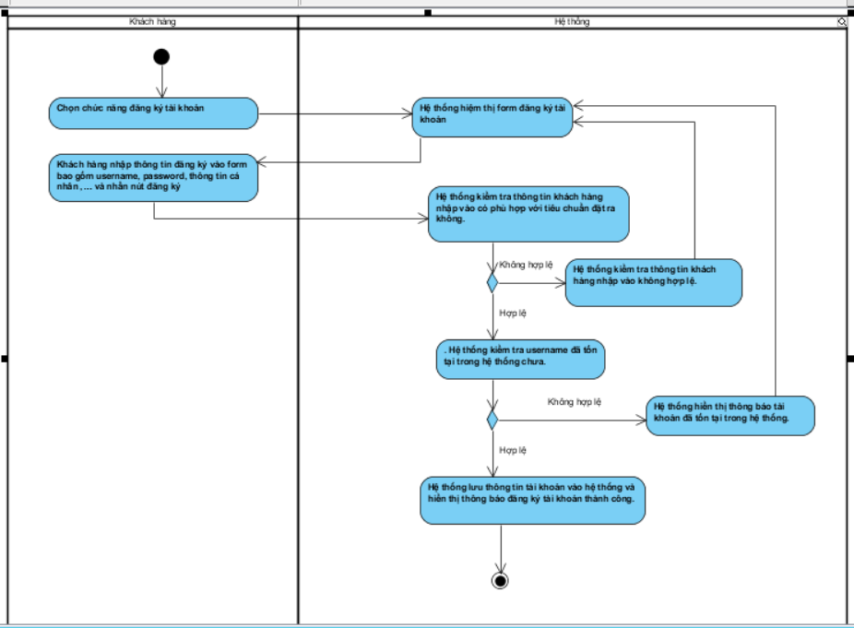

2.6.2.3 Use case đăng nhập tài khoản:
+) Đặc tả use case
− Tên use case: Đăng nhập tài khoản
− Mô tả sơ lược: Chức năng đăng nhập tài khoản giúp người dùng đăng nhập vào hệ thống với role đã xác định.
− Actor chính: Khách hàng, Lễ tân, Buồng phòng, Quản lý
− Actor phụ: Không
− Tiền điều kiện (Pre-condition): Không.
− Hậu điều kiện (Post-condition): Hệ thống hiển thị giao diện người dùng với role đã xác định và được sử dụng các chức năng theo role.
− Luồng sự kiện chính (main flow):
Actor | System
1. Khách hàng chọn chức năng đăng nhập | 2. Hệ thống hiển thị form đăng nhập.
3. Khách hàng nhập username và mật khẩu. | 4. Hệ thống kiểm tra cú pháp khách hàng nhập vào có hợp lệ hay không.
 | 5. Hệ thống kiểm tra tài khoản có tồn tại trong hệ thống hay không
 | 6. Hệ thống kiểm tra tài khoản có bị khóa hay không.
 | 7. Hệ thống hiển thị thông báo đăng nhập thành công và kết thúc.
- Luồng sự kiện thay thế (alternate flow):
 | 4.1 Hệ thống hiển thị thông báo username và mật khẩu khách hàng nhập vào không hợp lệ
4.2 Khách hàng xác nhận | 4.3 Hệ thống quay lại bước 2
 | 5.1 Hệ thống hiển thị thông báo tài khoản không tồn tại trong hệ thống
5.2 Khách hàng xác nhận | 5.3 Hệ thống quay lại bước 2
 | 6.1 Hệ thống hiển thị thông báo tài khoản bị khóa
6.2 Khách hàng xác nhận | 6.2 Hệ thống quay lại bước 2

+) Sơ đồ activity
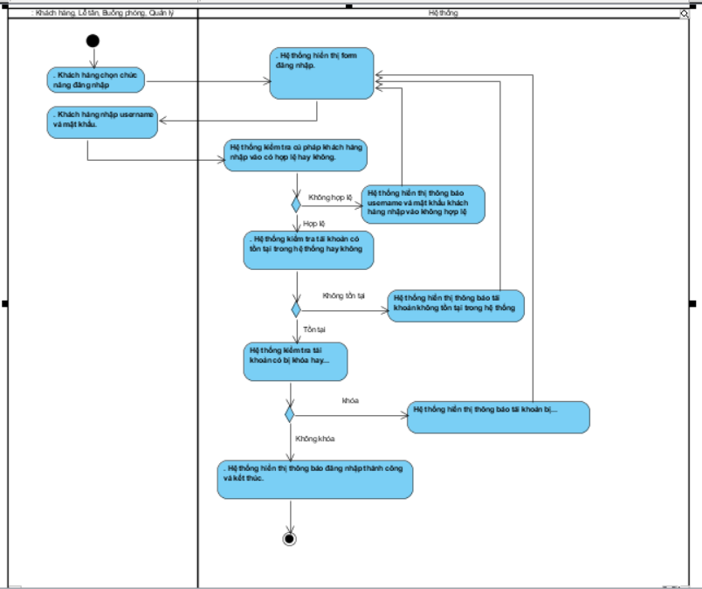

2.6.2.4 Use case đặt phòng trực tuyến (Chưa xong)
+) Đặc tả use case:
- Tên use case: Đặt phòng trực tuyến
- Mô tả sơ lược: Chức năng đặt phòng trực tuyến giúp khách hàng có thể dễ dàng đặt phòng mà không cần phải đăng kí tại quầy
- Actor chính: Khách hàng
- Actor phụ: Không
- Tiền điều kiện (Pre-condition): Đăng nhập thành công
- Hậu điều kiện (Post-condition): Nếu thành công, trạng thái của phòng được đặt được cập nhật lại trên hệ thống, hóa đơn và thông tin đặt phòng được lưu trữ
- Luồng sự kiện chính (main flow):
Actor | System
1. Khách hàng chọn chức năng đặt phòng trực tuyến trên giao diện hệ thống | 2. Hệ thống yêu cầu khách hàng cung cấp thông tin đặt phòng như: ngày nhận phòng, ngày trả phòng, số lượng người
3. Khách hàng nhập thông tin đặt phòng | 4. Hệ thống kiểm tra thông tin nhập và tính khả dụng của phòng trong khoảng thời gian yêu cầu
 | 5. Hệ thống hiển thị danh sách các phòng còn trống cùng với thông tin của phòng phù hợp với thông tin yêu cầu của khách hàng
6. Khách hàng chọn các phòng muốn đặt và thêm vào giỏ hàng
7. Khách hàng chọn vào giỏ hàng, xác nhận đặt phòng và các dịch vụ đi kèm (nếu muốn) | 8. Hệ thống hiển thị yêu cầu đặt cọc
9. Khách hàng thanh toán cọc và xác nhận | 10. Hệ thống hiển thị thông báo thành công
11. Khách hàng xác nhận, kết thúc
- Luồng sự kiện thay thế (alternate flow):
 | 4.1. Hệ thống thông báo thông tin nhập vào không hợp lệ hoặc không còn phòng trong khoảng thời gian yêu cầu
4.2 Khách hàng xác nhận | 4.3 Hệ thống quay lại bước 2

+) Sơ đồ activity
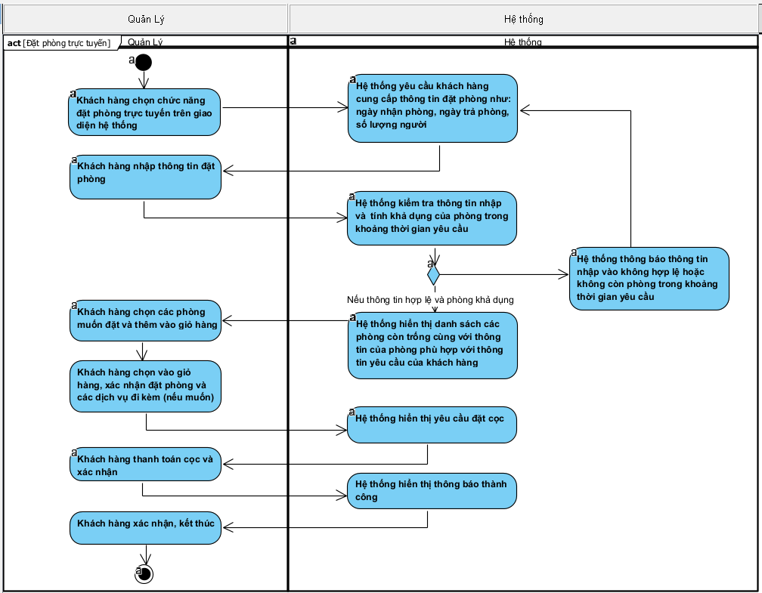

2.6.2.5 Use case quản lý thông tin cá nhân
+) Đặc tả use case
− Tên use case: Quản lý thông tin cá nhân
− Mô tả sơ lược: Chức năng này cho phép khách hàng quản lý thông tin cá nhân
− Actor chính: Khách hàng
− Actor phụ: Không có
− Tiền điều kiện (Pre-condition): Khách hàng đã đăng nhập thành công
− Hậu điều kiện (Post-condition): Dữ liệu cá nhân của khách hàng trong hệ thống đã được cập nhật theo các thao tác của khách hàng
− Luồng sự kiện chính (main flow):
Actor | System
1. Khách hàng chọn chức năng quản lý thông tin cá nhân | 2. Hệ thống hiển thị trang thông tin cá nhân của khách hàng gồm các thông tin như: Họ và tên, địa chỉ email, số điện thoại,....
3. Khách hàng xem thông tin và kết thúc
− Luồng sự kiện thay thế (alternate flow):
3.1. Khách hàng chọn sửa thông tin cá nhân | 3.2. Hệ thống hiển thị thông tin có thể sửa được
3.3. Khách hàng nhập thông tin mới và chọn lưu | 3.4. Hệ thống kiểm tra thông tin khách hàng nhập vào
 | 3.5 Hệ thống thông báo cập nhật thông tin thành công
 | 3.5.1. Hệ thống thông báo thông tin mới không hợp lệ
3.5.2. Khách hàng xác nhận | 3.5.3. Hệ thống quay lại bước 3.2

+) Sơ đồ activity:
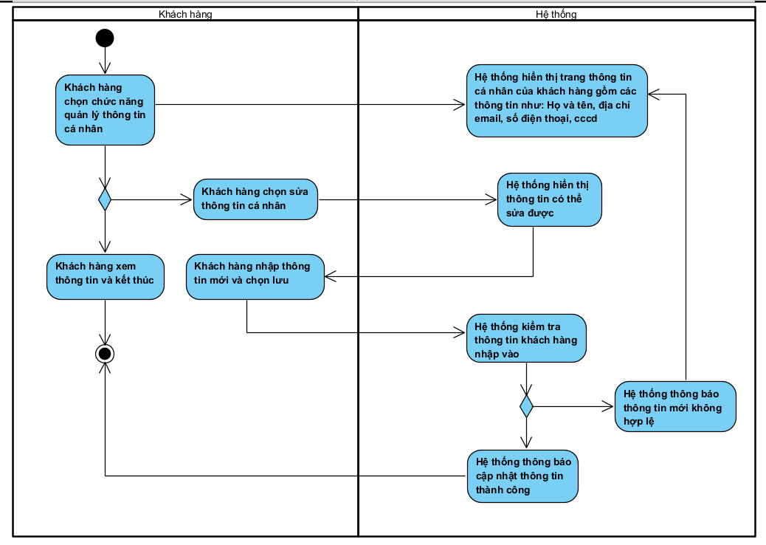

2.6.2.6 Use case tìm kiếm phòng
+) Đặc tả use case
− Tên use case: Tìm kiếm phòng
− Mô tả sơ lược: Chức năng này cho phép khách hàng tìm kiếm phòng phù hợp với nhu cầu
− Actor chính: Khách hàng
− Actor phụ: Không có
− Tiền điều kiện (Pre-condition): Không.
− Hậu điều kiện (Post-condition): Hệ thống hiển thị những phòng phù hợp với tiêu chí tìm kiếm của khách hàng
− Luồng sự kiện chính (main flow):
Actor | System
1. Khách hàng chọn chức năng tìm kiếm phòng | 2. Hệ thống hiển thị giao diện tìm kiếm phòng
3. Khách hàng nhập ngày đến, ngày đi, số lượng người lớn, số lượng trẻ em | 4. Hệ thống hiển thị những phòng còn trống trong thời khách hàng tìm kiếm
− Luồng sự kiện thay thế (alternate flow):
 | 4.1. Hệ thống hiển thị thông báo không tìm thấy phòng phù hợp với nhu cầu khách hàng
4.2. Khách hàng xác nhận

+) Sơ đồ activity:
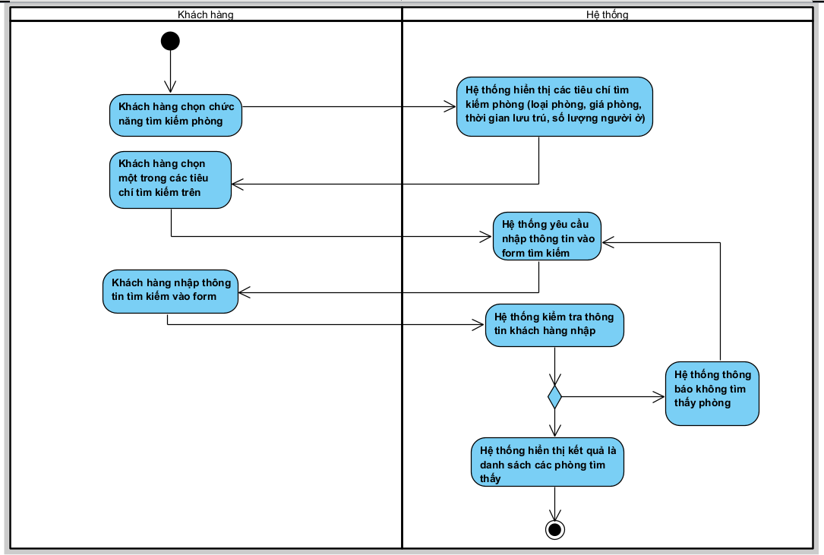

2.6.2.7 Use case quản lý giỏ hàng
+) Đặc tả use case
- Tên use case: Quản lý giỏ hàng
- Mô tả sơ lược: Chức năng giúp khách hàng có thể xem lại những phòng, dịch vụ đã thêm vào giỏ hàng
- Actor chính: Khách hàng
- Actor phụ: Không
- Tiền điều kiện (Pre-condition): Không
- Hậu điều kiện (Post-condition): Không
- Luồng sự kiện chính (main flow):
Actor | System
1. Khách hàng chọn chức năng quản lý giỏ hàng | 2. Hệ thống hiển thị danh sách các phòng, dịch vụ có trong giỏ hàng của khách hàng

+) Sơ đồ activity:
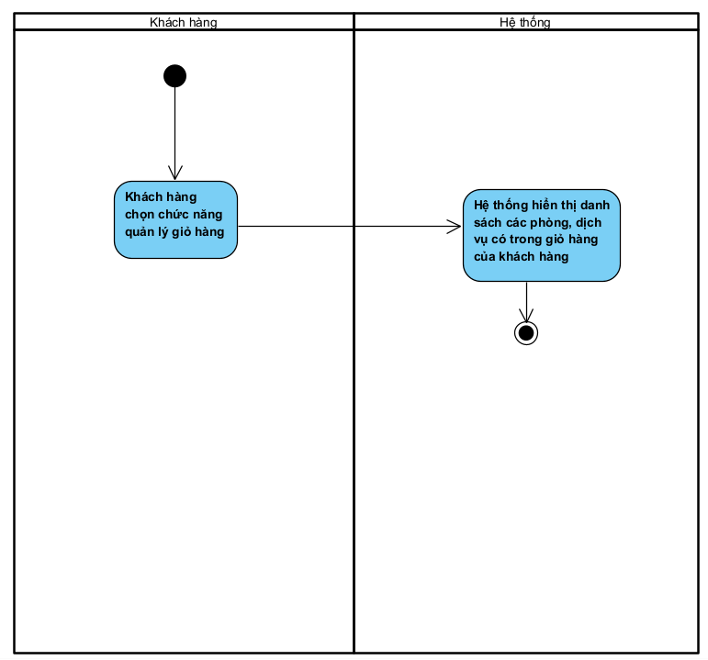

2.6.2.8 Use case xóa sản phẩm trong giỏ hàng
+) Đặc tả use case
− Tên use case: Xóa sản phẩm trong giỏ hàng
− Mô tả sơ lược: Chức năng này cho phép khách hàng xóa những loại phòng và loại dịch vụ đã được thêm vào giỏ hàng
− Actor chính: Khách hàng
− Actor phụ: Không có
− Tiền điều kiện (Pre-condition): Đã chọn chức năng quản lý giỏ hàng
− Hậu điều kiện (Post-condition): Không
− Luồng sự kiện chính (main flow):
Actor | System
1. Khách hàng chọn chức năng xóa sản phẩm trong giỏ hàng từ giao diện chính | 2. Hệ thống hiển thị danh sách các mục trong giỏ hàng của khách hàng bao gồm: các phòng đã chọn, số lượng phòng, giá phòng, tổng tiền, dịch vụ
3. Khách hàng chọn phòng hoặc dịch vụ muốn xóa | 4. Hệ thống hiển thị thông báo “Bạn có chắc chắn xóa?
5. Khách hàng chọn xác nhận xóa | 6. Hệ thống hiển thị thông báo xóa thành công
7. Khách hàng xác nhận và kết thúc
− Luồng sự kiện thay thế (alternate flow):
5.1. Khách hàng chọn không xóa | 5.2. Hệ thống quay lại bước 2

+) Sơ đồ activity:
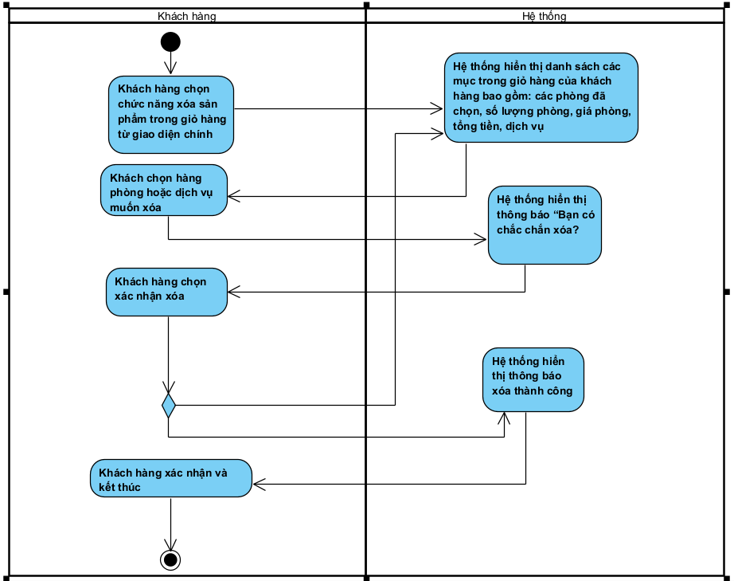

2.6.2.9 Use case hủy đặt phòng
+) Đặc tả use case
− Tên use case: Hủy đặt phòng
− Mô tả sơ lược: Chức năng hủy đặt phòng giúp khách hàng hủy đặt phòng khi khách hàng đổi ý, đặt nhầm phòng
− Actor chính: Khách hàng
− Actor phụ: Không
− Tiền điều kiện (Pre-condition): Đăng nhập thành công và đã chọn chức năng xem thông tin các đơn đặt phòng
− Hậu điều kiện (Post-condition): Đơn đặt phòng được cập nhật lại trong hệ thống
− Luồng sự kiện chính (main flow):
Actor | System
1. Khách hàng chọn xem chi tiết một đơn đặt phòng | 2. Hệ thống hiển thị chi tiết đơn đặt phòng khách hàng chọn
3. Khách hàng chọn nút hủy đơn đặt phòng | 4. Hệ thống thông báo “Bạn có chắc chắn hủy?”
5. Khách hàng chọn xác nhận xóa | 6. Hệ thống thông báo hủy thành công
7. Khách hàng xác nhận và kết thúc
- Luồng sự kiện thay thế (alternate flow):
5.1. Khách hàng chọn không xóa | 5.2.Hệ thống quay lại bước 2

+) Sơ đồ activity:
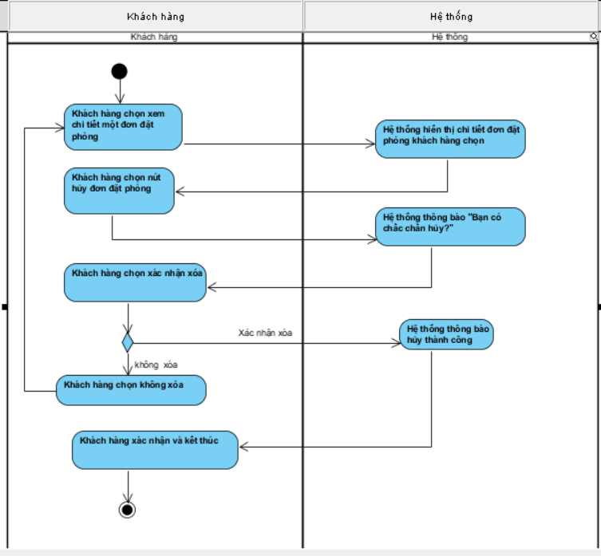

2.6.2.10 Use case xem thông tin các đơn đặt phòng
+) Đặc tả use case
– Tên use case: Xem thông tin các đơn đặt phòng
– Mô tả sơ lược: Khách hàng thực hiện chức năng xem thông tin các đơn đặt phòng để xem thông tin các chi tiết các đơn đặt phòng đã đặt và trạng thái của chúng.
– Actor chính: Khách hàng
– Actor phụ: không
– Tiền điều kiện (Pre-condition): Khách hàng phải đăng nhập thành công
– Hậu điều kiện (Post-condition): Không.
– Luồng sự kiện chính (main flow):
Actor | System
1. Khách hàng chọn chức năng xem thông tin các đơn đặt phòng | 2. Hệ thống hiển thị danh sách các đơn đặt phòng và trạng thái tổng quan của chúng.
3. Khách hàng chọn một đơn đặt phòng muốn xem chi tiết. | 4. Hệ thống hiển thị thông tin chi tiết đơn đặt phòng bao gồm ngày đặt, thông tin phòng, trạng thái của đơn.
– Luồng sự kiện thay thế (alternate flow):
 | 2.1 Hệ thống hiển thị thông báo khách hàng chưa có đơn đặt phòng nào và kết thúc

+) Sơ đồ activity:
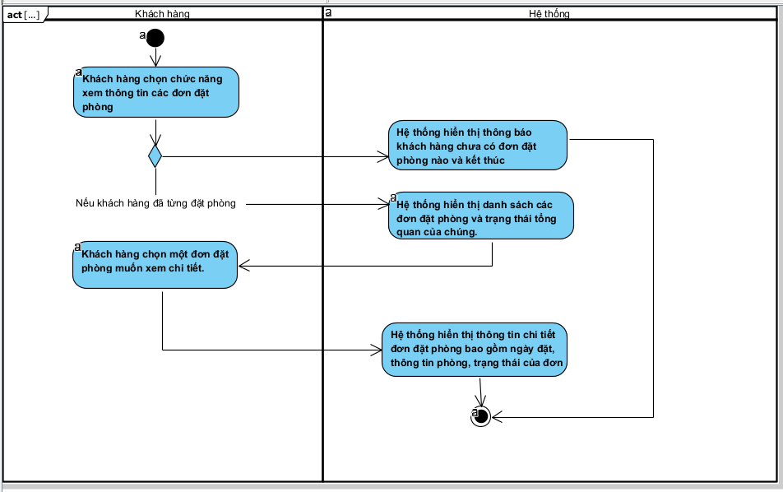

2.6.2.11 Use case đánh giá phòng
+) Đặc tả use case
– Tên use case: Đánh giá phòng
– Mô tả sơ lược: Khách hàng thực hiện chức năng đánh giá phòng để đánh giá các phòng đã ở xong.
– Actor chính: Khách hàng
– Actor phụ: Không
– Tiền điều kiện (Pre-condition): Khách hàng phải đăng nhập thành công
– Hậu điều kiện (Post-condition): Hệ thống lưu thông tin đánh giá bao gồm số sao đánh giá, nội dung đánh giá vào hệ thống liên quan đến phòng.
– Luồng sự kiện chính (main flow):
Actor | System
 | - Hệ thống hiển thị danh sách các đơn đặt phòng
- Khách hàng chọn một đơn đặt phòng có trạng thái đã thanh toán | - Hệ thống hiển thị danh sách các chi tiết đơn đặt phòng
- Khách hàng chọn một phòng để đánh giá | - Hệ thống hiển thị form đánh giá bao gồm các thông tin như bình luận và số sao
- Khách hàng nhập bình luận và chọn số sao | - Hệ thống lưu đánh giá của khách hàng vào cơ sở dữ liệu
 | - Hệ thống thông báo đánh giá thành công

+) Sơ đồ activity:
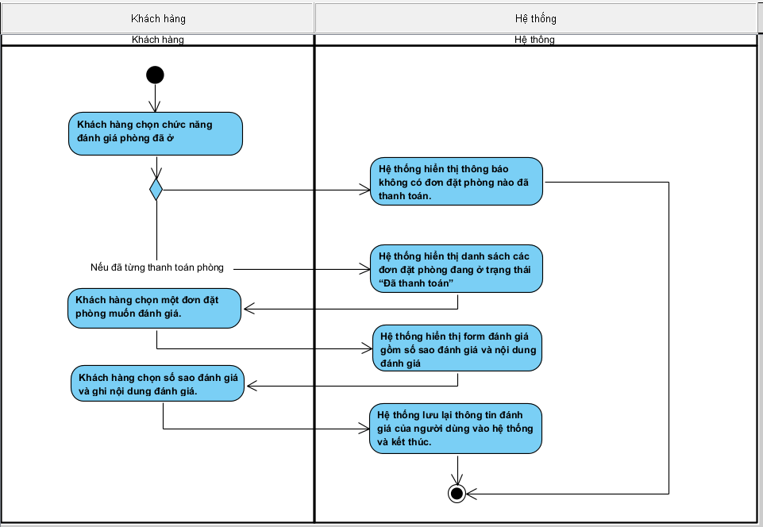

2.6.2.12 Use case quản lý phòng
+) Đặc tả use case
- Tên use case: Quản lý phòng
- Mô tả sơ lược: Quản lý xem danh sách các phòng có trong khách sạn
- Actor chính: Quản lý
- Actor phụ: Không
- Tiền điều kiện (Pre-condition): Quản lý phải đăng nhập thành công
Hậu điều kiện (Post-condition): Hệ thống hiển thị danh sách phòng
- Luồng sự kiện chính (main flow):
Actor | System
1.Quản lý chọn chức năng quản lý phòng | 2.Hệ thống hiển thị danh sách các phòng có trong khách sạn

+) Sơ đồ activity:
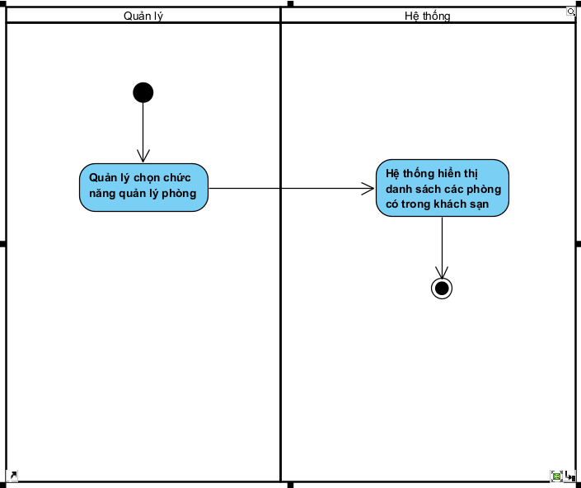

2.6.2.13 Use case tìm kiếm phòng
+) Đặc tả use case
- Tên use case: Tìm kiếm phòng
- Mô tả sơ lược: Quản lý thực hiện tìm kiếm phòng trong khách sạn theo các tiêu chí (Tên phòng, loại phòng, mã phòng)
- Actor chính: Quản lý
- Actor phụ: Không
- Tiền điều kiện (Pre-condition): Quản lý phải đăng nhập thành công và đã chọn chức năng quản lý phòng
Hậu điều kiện (Post-condition): Hệ thống hiển thị danh sách phòng theo tiêu chí tìm kiếm
- Luồng sự kiện chính (main flow):
Actor | System
1.Quản lý chọn chức năng tìm kiếm phòng | 2.Hệ thống hiển thị các tiêu chí tìm kiếm phòng (Tên phòng, loại phòng, mã phòng)
3.Quản lý chọn một trong các tiêu chí tìm kiếm trên | 4. Hệ thống yêu cầu nhập thông tin vào form tìm kiếm
5.Quản lý nhập thông tin vào form | 6.Hệ thống kiểm tra thông tin quản lý nhập
 | 7.Hệ thống hiển thị kết quả tìm kiếm là danh sách các phòng
- Luồng sự kiện thay thế (alternate flow):
 | 6.1.Hệ thống thông báo không tìm thấy phòng
6.2.Quản lý xác nhận | 6.3.Hệ thống quay lại bước 4

+) Sơ đồ activity:
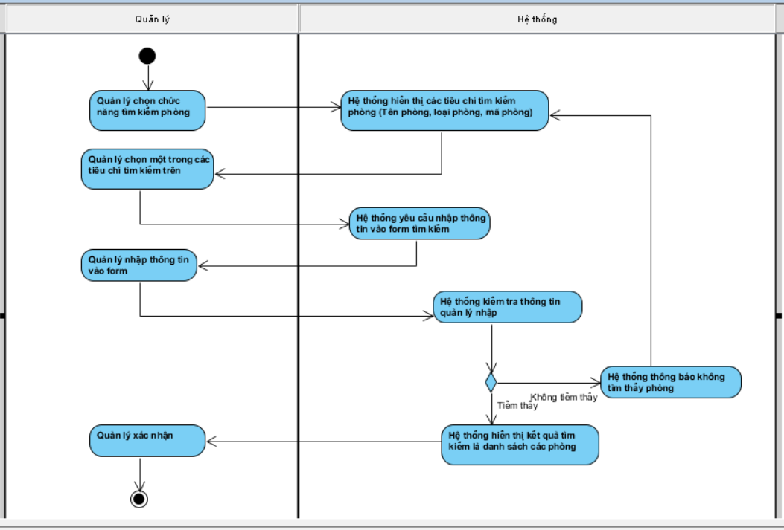

2.6.2.14 Use case thêm phòng
+) Đặc tả use case
- Tên use case: Thêm phòng
- Mô tả sơ lược: Quản lý thực hiện thêm phòng ở khách sạn
- Actor chính: Quản lý
- Actor phụ: Không
- Tiền điều kiện (Pre-condition): Quản lý phải đăng nhập thành công và đã chọn chức năng quản lý phòng
Hậu điều kiện (Post-condition): Phòng mới thêm được lưu vào hệ thống
- Luồng sự kiện chính (main flow):
Actor | System
1.Quản lý chọn chức năng thêm phòng | 2.Hệ thống hiển form và yêu cầu quản lý nhập thông tin phòng tên phòng, giá theo ngày, giá theo giờ, số người lớn, số trẻ em, hình ảnh phòng
3.Quản lý nhập thông tin vào form và chọn nút thêm phòng | 4.Hệ thống kiểm tra thông tin quản lý nhập vào
 | 5.Hệ thống thêm mới phòng vào cơ sở dữ liệu và thông báo thêm mới phòng thành công
6.Quản lý xác nhận và kết thúc
- Luồng sự kiện thay thế (alternate flow):
 | 4.1.Hệ thống thông báo thông tin quản lý nhập vào không hợp lệ
4.2.Quản lý xác nhận | 4.3.Hệ thống quay lại bước 2

+) Sơ đồ activity:
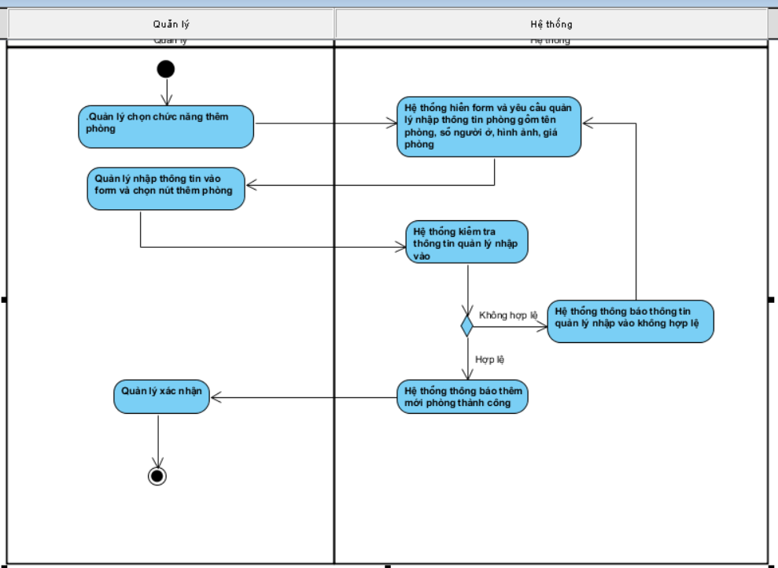

2.6.2.15 Use case sửa phòng
+) Đặc tả use case
- Tên use case: Sửa phòng
- Mô tả sơ lược: Quản lý thực hiện sửa thông tin phòng của khách sạn
- Actor chính: Quản lý
- Actor phụ: Không
- Tiền điều kiện (Pre-condition): Quản lý phải đăng nhập thành công và đã chọn chức năng quản lý phòng
Hậu điều kiện (Post-condition): Phòng mới sửa được cập nhật lại trong hệ thống
- Luồng sự kiện chính (main flow):
Actor | System
 | - Hệ thống hiển thị danh sách các phòng có trong khách sạn
- Quản lý chọn một phòng cần sửa | - Hệ thống hiển thị form chứa thông tin phòng của khách hàng vừa chọn
- Quản lý nhập thông tin mới như tên phòng, giá theo ngày, giá theo giờ, số người lớn, số trẻ em, hình ảnh phòng | - Hệ thống kiểm tra thông tin quản lý nhập vào
 | - Hệ thống cập nhật phòng ở cơ sở dữ liệu và thông báo sửa phòng thành công
- Quản lý xác nhận và kết thúc
- Luồng sự kiện thay thế (alternate flow):
 | 5.1.Hệ thống thông báo thông tin quản lý nhập vào không hợp lệ
5.2.Quản lý xác nhận | 5.3.Hệ thống quay lại bước 4

+) Sơ đồ activity:
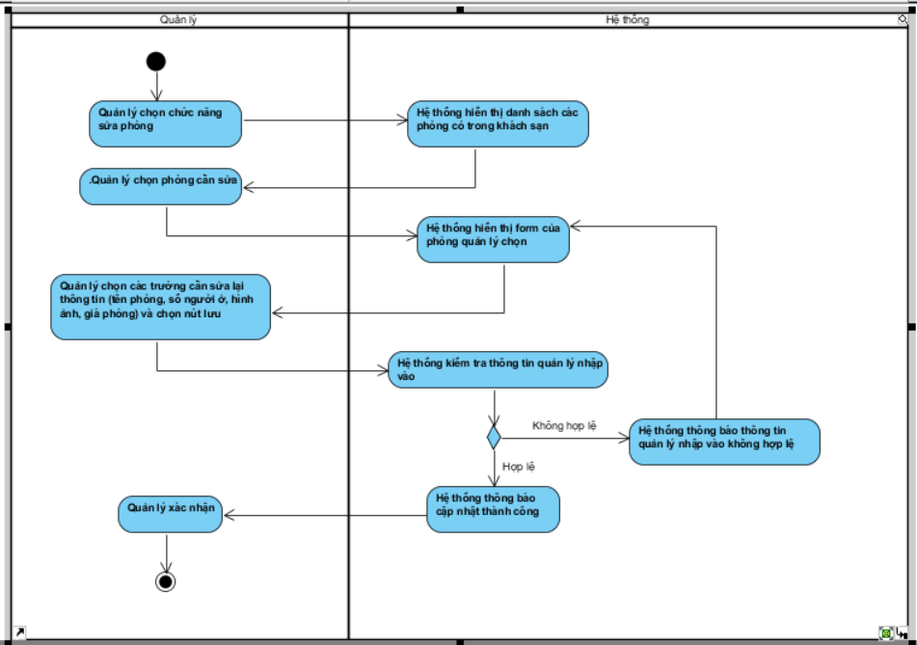

2.6.2,16 Use case xóa phòng
+) Đặc tả use case
- Tên use case: Xóa phòng
- Mô tả sơ lược: Quản lý thực hiện xóa phòng trong khách sạn
- Actor chính: Quản lý
- Actor phụ: Không
- Tiền điều kiện (Pre-condition): Quản lý phải đăng nhập thành công và đã chọn chức năng quản lý phòng
Hậu điều kiện (Post-condition): Hệ thống xóa phòng trong cơ sở dữ liệu
- Luồng sự kiện chính (main flow):
Actor | System
 | - Hệ thống hiển thị danh sách các phòng có trong khách sạn
- Quản lý chọn một phòng cần xóa | - Hệ thống thông báo “Bạn có chắc chắn xóa?”
- Quản lý chọn xác nhận xóa | - Hệ thống xóa phòng quản lý vừa chọn ở dưới cơ sở dữ liệu và thông báo xóa phòng thành công
- Quản lý xác nhận và kết thúc
- Luồng sự kiện thay thế (alternate flow):
4.1.Quản lý chọn không xóa | 4.2.Hệ thống quay lại bước 1

+) Sơ đồ activity:
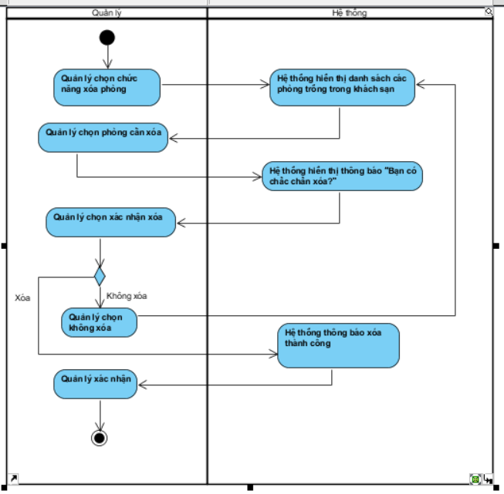

2.6.2.17 Use case quản lý dịch vụ
+) Đặc tả use case
- Tên use case: Quản lý dịch vụ
- Mô tả sơ lược: Quản lý xem danh sách dịch vụ có trong khách sạn
- Actor chính: Quản lý
- Actor phụ: Không
- Tiền điều kiện (Pre-condition): Quản lý phải đăng nhập thành công
Hậu điều kiện (Post-condition): Hệ thống hiển thị danh sách dịch vụ
- Luồng sự kiện chính (main flow):
Actor | System
1.Quản lý chọn chức năng quản lý dịch vụ | 2.Hệ thống hiển thị danh sách dịch vụ có trong khách sạn

+) Sơ đồ activity:
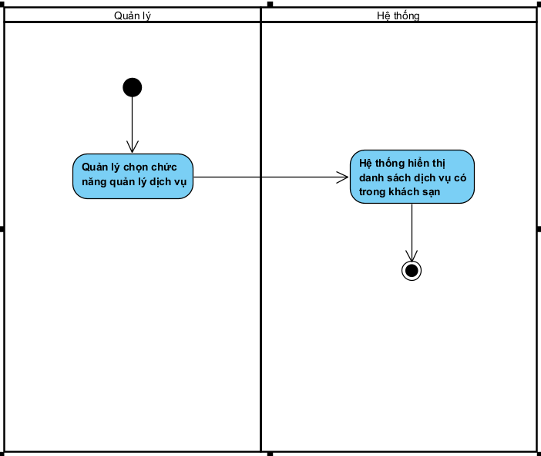

2.6.2.18 Use case tìm kiếm dịch vụ
+) Đặc tả use case
- Tên use case: Tìm kiếm dịch vụ
- Mô tả sơ lược: Quản lý thực hiện tìm kiếm dịch vụ trong khách sạn theo các tiêu chí (Tên dịch vụ, mã dịch vụ)
- Actor chính: Quản lý
- Actor phụ: Không
- Tiền điều kiện (Pre-condition): Quản lý phải đăng nhập thành công và chọn chức năng quản lý dịch vụ
Hậu điều kiện (Post-condition): Hệ thống hiển thị danh sách dịch vụ theo tiêu chí tìm kiếm
- Luồng sự kiện chính (main flow):
Actor | System
1.Quản lý chọn chức năng tìm kiếm dịch vụ | 2.Hệ thống hiển thị các tiêu chí tìm kiếm dịch vụ (Tên dịch vụ, mã dịch vụ)
3.Quản lý chọn một trong các tiêu chí tìm kiếm trên | 4. Hệ thống yêu cầu nhập thông tin vào form tìm kiếm
5.Quản lý nhập thông tin vào form | 5.Hệ thống kiểm tra thông tin quản lý nhập
 | 6.Hệ thống hiển thị kết quả tìm kiếm là danh sách dịch vụ
- Luồng sự kiện thay thế (alternate flow):
 | 5.1.Hệ thống thông báo không tìm thấy dịch vụ
5.2.Quản lý xác nhận | 5.3.Hệ thống quay lại bước 4

+) Sơ đồ activity:
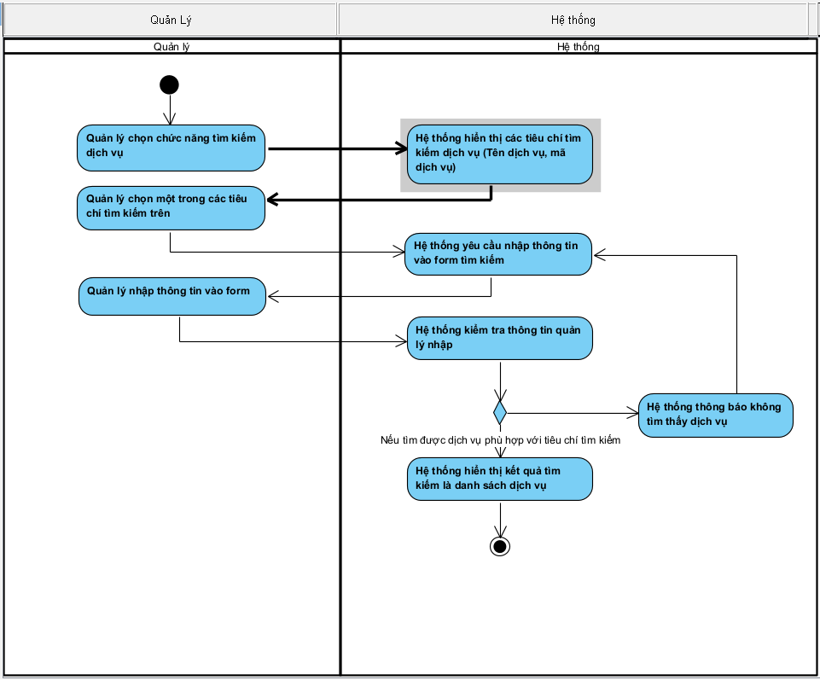

2.6.2.19 Use case thêm dịch vụ
+) Đặc tả use case
- Tên use case: Thêm dịch vụ
- Mô tả sơ lược: Quản lý thực hiện thêm dịch vụ ở khách sạn
- Actor chính: Quản lý
- Actor phụ: Không
- Tiền điều kiện (Pre-condition): Quản lý phải đăng nhập thành công và đã chọn chức năng quản lý dịch vụ
Hậu điều kiện (Post-condition): Dịch vụ mới thêm được lưu vào hệ thống
- Luồng sự kiện chính (main flow):
Actor | System
1.Quản lý chọn chức năng thêm dịch vụ | 2.Hệ thống hiển form và yêu cầu quản lý nhập thông tin dịch vụ gồm tên dịch vụ, đơn giá, số lượng
3.Quản lý nhập thông tin vào form và chọn nút thêm dịch vụ | 4.Hệ thống kiểm tra thông tin quản lý nhập vào
 | 5.Hệ thống thêm mới dịch vụ vào cơ sở dữ liệu và thông báo thêm mới dịch vụ thành công
6.Quản lý xác nhận và kết thúc
- Luồng sự kiện thay thế (alternate flow):
 | 4.1.Hệ thống thông báo thông tin quản lý nhập vào không hợp lệ
4.2.Quản lý xác nhận | 4.3.Hệ thống quay lại bước 2

+) Sơ đồ activity:
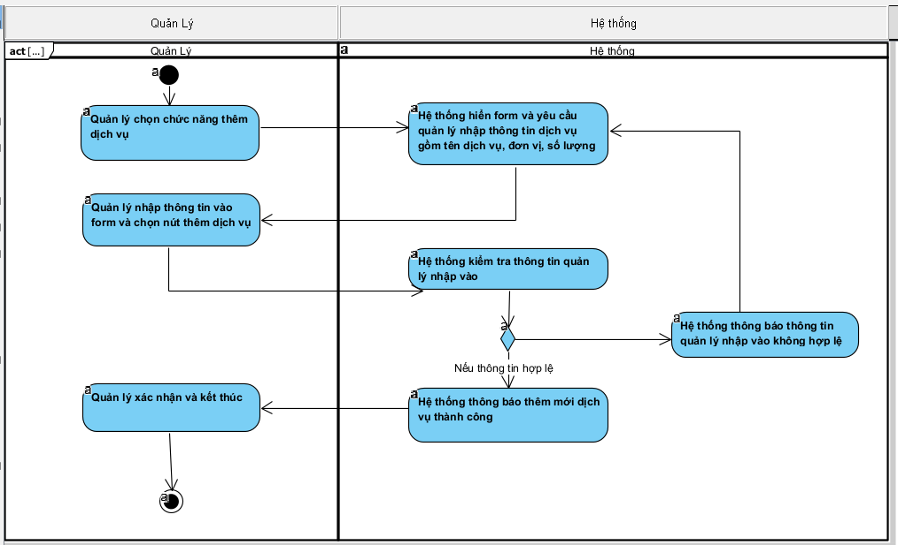

2.6.2.20 Use case sửa dịch vụ
+) Đặc tả use case
- Tên use case: Sửa dịch vụ
- Mô tả sơ lược: Quản lý thực hiện sửa thông tin dịch vụ của khách sạn
- Actor chính: Quản lý
- Actor phụ: Không
- Tiền điều kiện (Pre-condition): Quản lý phải đăng nhập thành công và chọn chức năng quản lý dịch vụ
Hậu điều kiện (Post-condition): Dịch vụ mới sửa được cập nhật lại trong hệ thống
- Luồng sự kiện chính (main flow):
Actor | System
 | - Hệ thống hiển thị danh sách các dịch vụ có trong khách sạn
- Quản lý chọn một dịch vụ cần sửa | - Hệ thống hiển thị form sửa dịch vụ kèm thông tin dịch vụ quản lý vừa chọn
- Quản lý nhập thông tin dịch vụ mới tên dịch vụ, đơn giá, số lượng | - Hệ thống kiểm tra dữ liệu nhập vào
 | - Hệ thống cập nhật dịch vụ ở cơ sở dữ liệu và thông báo cập nhật thành công
- Quản lý xác nhận và kết thúc
- Luồng sự kiện thay thế (alternate flow):
 | 5.1.Hệ thống thông báo thông tin quản lý nhập vào không hợp lệ
5.2.Quản lý xác nhận | 5.3.Hệ thống quay lại bước 4

+) Sơ đồ activity:
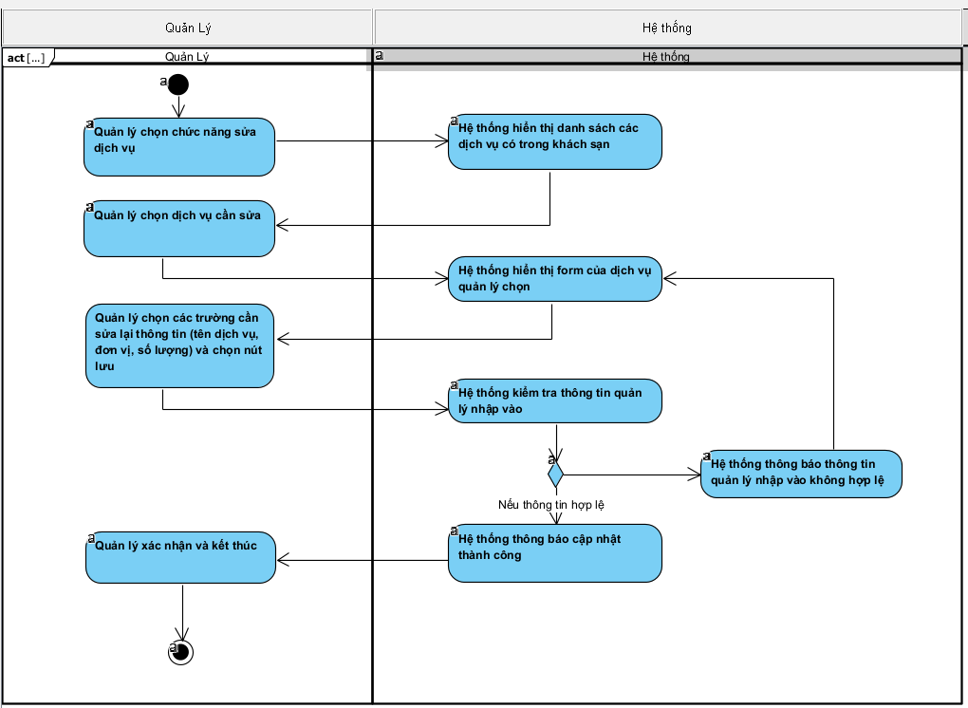

2.6.2.21 Use case xóa dịch vụ
+) Đặc tả use case
- Tên use case: Xóa dịch vụ
- Mô tả sơ lược: Quản lý thực hiện xóa dịch vụ trong khách sạn
- Actor chính: Quản lý
- Actor phụ: Không
- Tiền điều kiện (Pre-condition): Quản lý phải đăng nhập thành công và chọn chức năng quản lý dịch vụ
Hậu điều kiện (Post-condition): Hệ thống xóa dịch vụ trong cơ sở dữ liệu
- Luồng sự kiện chính (main flow):
Actor | System
 | - Hệ thống hiển thị danh sách các dịch vụ có trong khách sạn
- Quản lý chọn một dịch vụ cần xóa | - Hệ thống hiển thị thông báo “Bạn có chắc chắn xóa?”
- Quản lý chọn xác nhận xóa | - Hệ thống xóa dịch vụ quản lý vừa chọn dưới cơ sở dữ liệu và thông báo xóa dịch vụ thành công
- Quản lý xác nhận và kết thúc
- Luồng sự kiện thay thế (alternate flow):
4.1.Quản lý chọn không xóa | 4.2.Hệ thống quay lại bước 1

+) Sơ đồ activity:
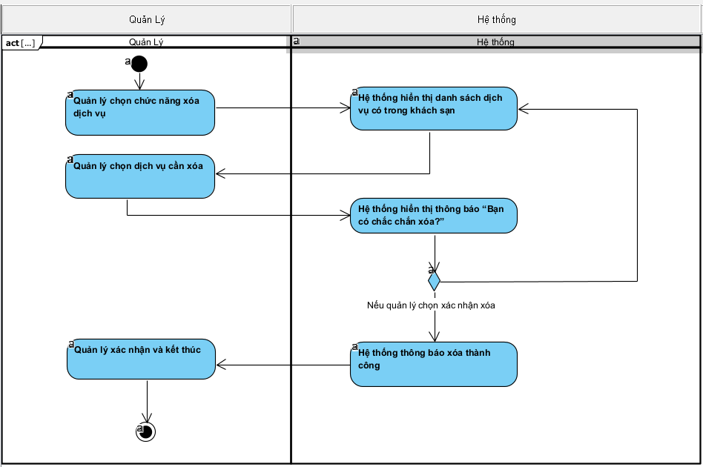

2.6.2.22 Use case quản lý đánh giá
+) Đặc tả use case
– Tên use case: Quản lý đánh giá
– Mô tả sơ lược: Quản lý thực hiện chức năng quản lý đánh giá của khách hàng để xem tất cả đánh giá của khách hàng
– Actor chính: Quản lý
– Actor phụ: không
– Tiền điều kiện (Pre-condition): Quản lý phải đăng nhập thành công.
– Hậu điều kiện (Post-condition): Không
– Luồng sự kiện chính (main flow):
Actor | System
1. Quản lý chọn chức năng quản lý đánh giá | 2. Hệ thống hiển thị danh sách các đánh giá của khách hàng

+) Sơ đồ activity:
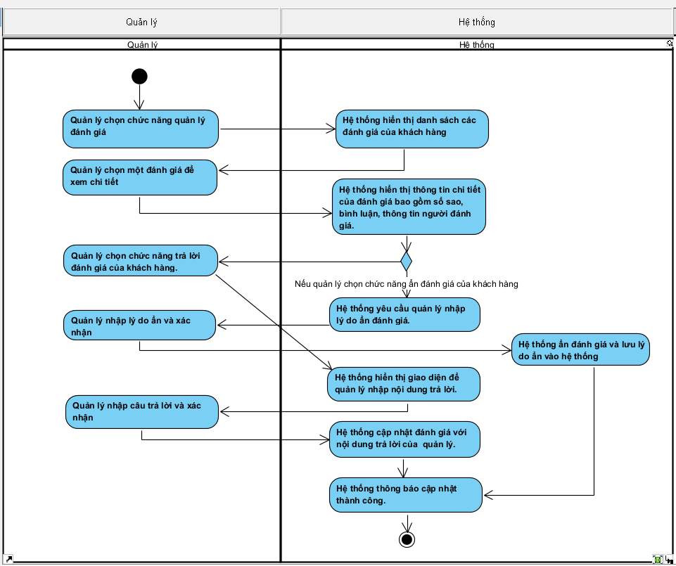

2.6.2.23 Use case quản lý nhân viên
+) Đặc tả use case
- Tên use case: Quản lý nhân viên
- Mô tả sơ lược: Quản lý xem danh sách nhân viên đang làm việc tại khách sạn
- Actor chính: Quản lý
- Actor phụ: Không
- Tiền điều kiện (Pre-condition): Quản lý phải đăng nhập thành công
Hậu điều kiện (Post-condition): Hệ thống hiển thị danh sách nhân viên
- Luồng sự kiện chính (main flow):
Actor | System
1.Quản lý chọn chức năng quản lý nhân viên | 2.Hệ thống hiển thị danh sách nhân viên đang làm việc tại khách sạn

+) Sơ đồ activity:
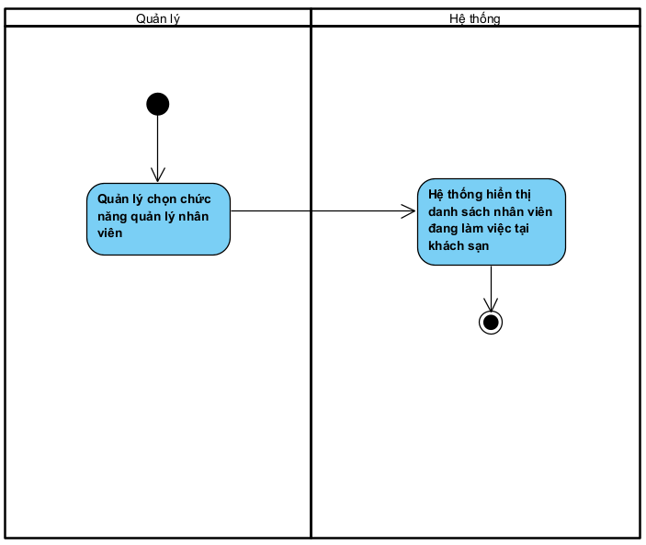

2.6.2.24 Use case tìm kiếm nhân viên
+) Đặc tả use case
- Tên use case: Tìm kiếm nhân viên
- Mô tả sơ lược: Quản lý thực hiện tìm kiếm nhân viên đang làm việc tại khách sạn theo các tiêu chí (Tên nhân viên, mã nhân viên, cccd)
- Actor chính: Quản lý
- Actor phụ: Không
- Tiền điều kiện (Pre-condition): Quản lý phải đăng nhập thành công và chọn chức năng quản lý nhân viên
Hậu điều kiện (Post-condition): Hệ thống hiển thị danh sách nhân viên theo tiêu chí tìm kiếm
- Luồng sự kiện chính (main flow):
Actor | System
1.Quản lý chọn chức năng tìm kiếm nhân viên | 2.Hệ thống hiển thị các tiêu chí tìm kiếm nhân viên (Tên nhân viên, mã nhân viên, cccd)
3.Quản lý chọn một trong các tiêu chí tìm kiếm trên | 4. Hệ thống yêu cầu nhập thông tin vào form tìm kiếm
5.Quản lý nhập thông tin vào form | 5.Hệ thống kiểm tra thông tin quản lý nhập
 | 6.Hệ thống hiển thị kết quả tìm kiếm là danh sách nhân viên
- Luồng sự kiện thay thế (alternate flow):
 | 5.1.Hệ thống thông báo không tìm thấy nhân viên
5.2.Quản lý xác nhận | 5.3.Hệ thống quay lại bước 4

+) Sơ đồ activity:
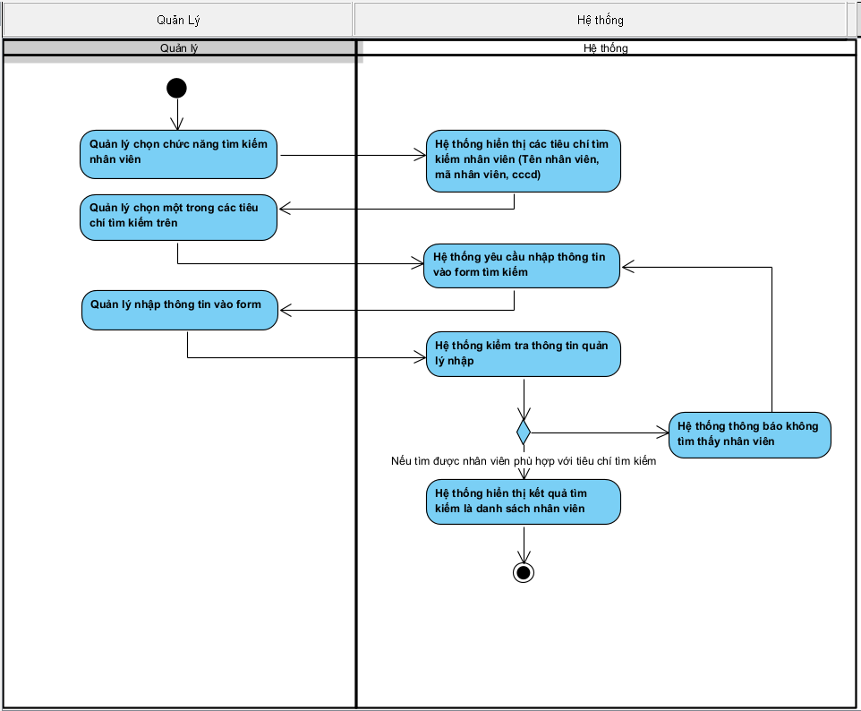

2.6.2.25 Use case thêm nhân viên
+) Đặc tả use case
- Tên use case: Thêm nhân viên
- Mô tả sơ lược: Quản lý thực hiện thêm nhân viên ở khách sạn
- Actor chính: Quản lý
- Actor phụ: Không
- Tiền điều kiện (Pre-condition): Quản lý phải đăng nhập thành công và chọn chức năng quản lý nhân viên
Hậu điều kiện (Post-condition): Thông tin nhân viên mới thêm được lưu vào hệ thống
- Luồng sự kiện chính (main flow):
Actor | System
- Quản lý chọn chức năng thêm nhân viên | - Hệ thống hiển thị form thêm nhân viên
- Quản lý chọn thêm lễ tân
- Quản lý nhập thông tin của lễ tân gồm họ tên, ngày sinh, giới tính, cccd, sdt, địa chỉ, email, lương, ngày vào làm | - Hệ thống kiểm tra dữ liệu nhập vào
 | - Hệ thống thêm lê tân mới vào cơ sở dữ liệu, tự động tạo tài khoản với tên tài khoản là email, mật khẩu là 123 và thông báo thêm mới thành công
- Luồng sự kiện thay thế (alternate flow):
 | 5.1. Hệ thống hiển thị thông báo thông tin quản lý nhập vào không hợp lệ
5.2. Quản lý xác nhận và kết thúc
3.1. Quản lý chọn thêm buồng phòng
3.2. Quản lý nhập thông tin của buồng phòng gồm họ tên, ngày sinh, giới tính, cccd, sdt, địa chỉ, email, lương, ngày vào làm | 3.3 Hệ thống kiểm tra dữ liệu nhập vào
 | 3.4. Hệ thống thêm buồng phòng mới vào cơ sở dữ liệu, tự động tạo tài khoản với tên tài khoản là email, mật khẩu là 123 và thông báo thêm mới thành công
 | 3.3.1 Hệ thống hiển thị thông báo thông tin quản lý nhập vào không hợp lệ
3.3.2. Quản lý xác nhận và kết thúc

+) Sơ đồ activity:
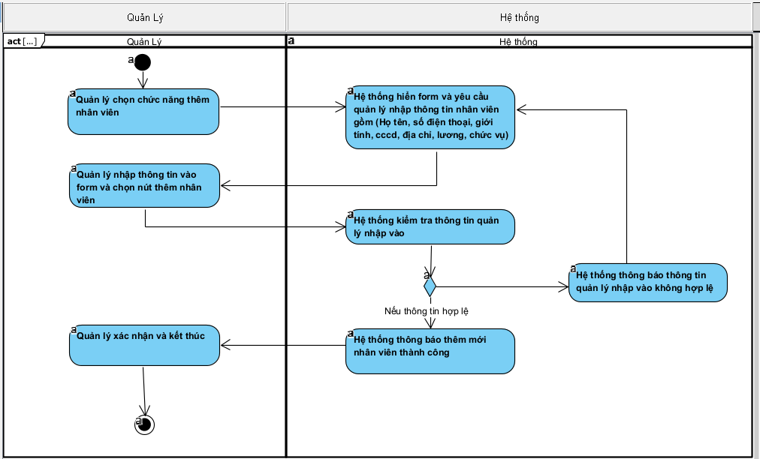

2.6.2.26 Use case sửa nhân viên
+) Đặc tả use case
- Tên use case: Sửa nhân viên
- Mô tả sơ lược: Quản lý thực hiện sửa thông tin nhân viên của khách sạn
- Actor chính: Quản lý
- Actor phụ: Không
- Tiền điều kiện (Pre-condition): Quản lý phải đăng nhập thành công và chọn chức năng quản lý nhân viên
Hậu điều kiện (Post-condition): Thông tin nhân viên mới sửa được cập nhật lại trong hệ thống
- Luồng sự kiện chính (main flow):
Actor | System
 | - Hệ thống hiển thị danh sách nhân viên đang làm việc tại khách sạn
- Quản lý chọn một nhân viên cần sửa
- Quản lý chọn lễ tân | - Hệ thống hiển thị form sửa lễ tân kèm theo thông tin lễ tân quản lý vừa chọn
- Quản lý nhập thông tin mới họ tên, ngày sinh, giới tính, cccd, sdt, địa chỉ, lương | - Hệ thống kiểm tra dữ liệu nhập vào
 | - Hệ thống cập nhật thông tin lễ tân trong cơ sở dữ liệu và thông báo cập nhật thành công
- Quản lý xác nhận và kết thúc
- Luồng sự kiện thay thế (alternate flow):
 | 6.1.Hệ thống thông báo thông tin quản lý nhập vào không hợp lệ
6.2.Quản lý xác nhận | 6.3.Hệ thống quay lại bước 4
3.1.Quản lý chọn buồng phòng | 3.2.Hệ thống hiển thị form sửa buồng phòng kèm theo thông tin buồng phòng quản lý vừa chọn
3.3. Quản lý nhập thông tin mới họ tên, ngày sinh, giới tính, cccd, sdt, địa chỉ, lương | 3.4.Hệ thống kiểm tra dữ liệu nhập vào
 | 3.5.Hệ thống cập nhật thông tin buồng phòng trong cơ sở dữ liệu và thông báo cập nhật thành công
3.6.Quản lý xác nhận và kết thúc
 | 3.4.1.Hệ thống thông báo thông tin quản lý nhập vào không hợp lệ
3.4.2.Quản lý xác nhận | 3.4.3.Hệ thống quay lại bước 3.2

+) Sơ đồ activity:
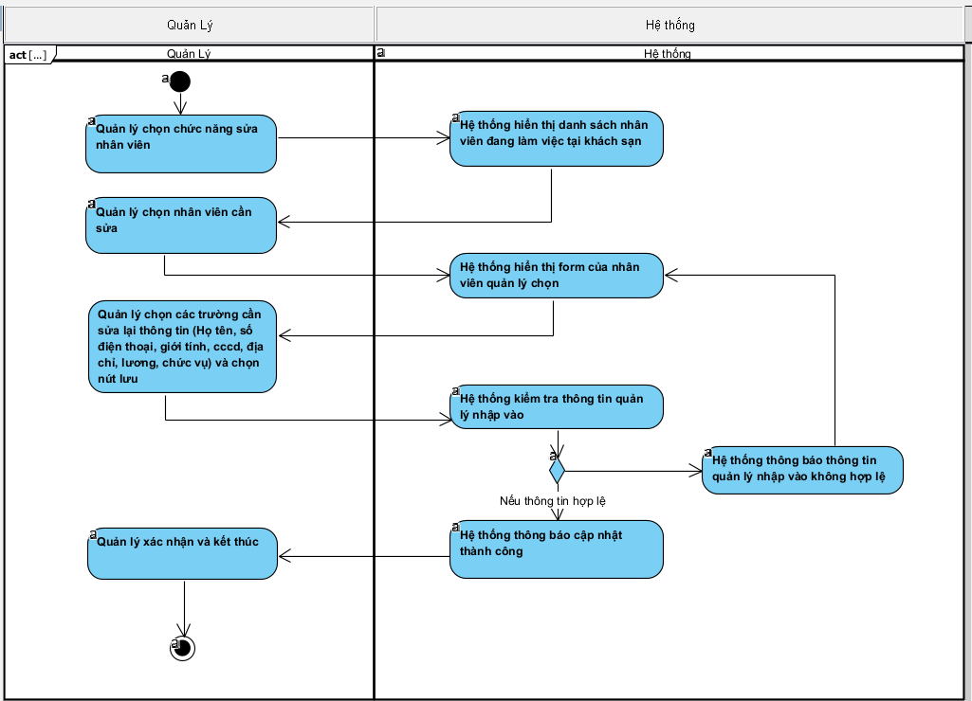

2.6.2.27 Use case xóa nhân viên
+) Đặc tả use case
- Tên use case: Xóa nhân viên
- Mô tả sơ lược: Quản lý thực hiện xóa nhân viên trong khách sạn
- Actor chính: Quản lý
- Actor phụ: Không
- Tiền điều kiện (Pre-condition): Quản lý phải đăng nhập thành công và chọn chức năng quản lý nhân viên
Hậu điều kiện (Post-condition): Hệ thống xóa nhân viên trong cơ sở dữ liệu
- Luồng sự kiện chính (main flow):
Actor | System
 | - Hệ thống hiển thị tất cả nhân viên đang làm tại khách sạn
- Quản lý chọn một nhân viên cần xóa
- Quản lý chọn lễ tân | - Hệ thống hiển thị thông báo “Bạn có chắc chắn xóa?”
- Quản lý chọn xác nhận xóa | - Hệ thống xóa lễ tân quản lý vừa chọn và tài khoản của lễ tân dưới cơ sở dữ liệu và thông báo xóa nhân viên thành công
- Quản lý xác nhận và kết thúc
- Luồng sự kiện thay thế (alternate flow):
5.1.Quản lý chọn không xóa | 5.2.Hệ thống quay lại bước 1
3.1.Quản lý chọn buồng phòng | 3.2.Hệ thống hiển thị thông báo “Bạn có chắc chắn xóa?”
3.3.Quản lý chọn xác nhận xóa | 3.4 Hệ thống xóa buồng phòng quản lý vừa chọn và tài khoản của buồng phòng dưới cơ sở dữ liệu và thông báo xóa nhân viên thành công
3.5.Quản lý xác nhận và kết thúc
3.3.1.Quản lý chọn không xóa | 3.3.2.Hệ thống quay lại bước 1

+) Sơ đồ activity:
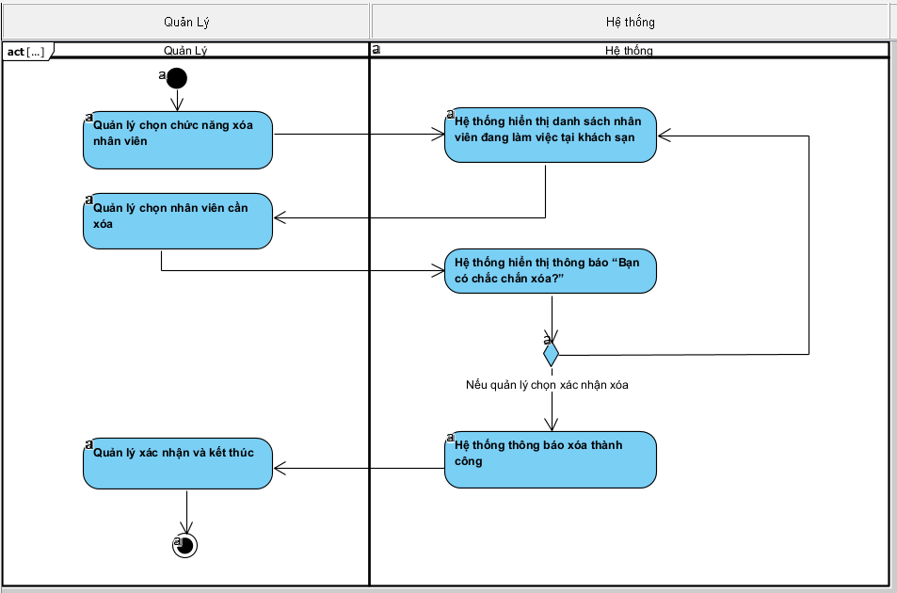

2.6.2.28 Use case quản lý khách hàng
+) Đặc tả use case
- Tên use case: Quản lý khách hàng
- Mô tả sơ lược: Quản lý xem danh sách khách hàng có trong khách sạn
- Actor chính: Quản lý
- Actor phụ: Không
- Tiền điều kiện (Pre-condition): Quản lý phải đăng nhập thành công
Hậu điều kiện (Post-condition): Hệ thống hiển thị danh sách khách hàng
- Luồng sự kiện chính (main flow):
Actor | System
1.Quản lý chọn chức năng quản lý khách hàng | 2.Hệ thống hiển thị danh sách khách hàng có trong khách sạn

+) Sơ đồ activity:
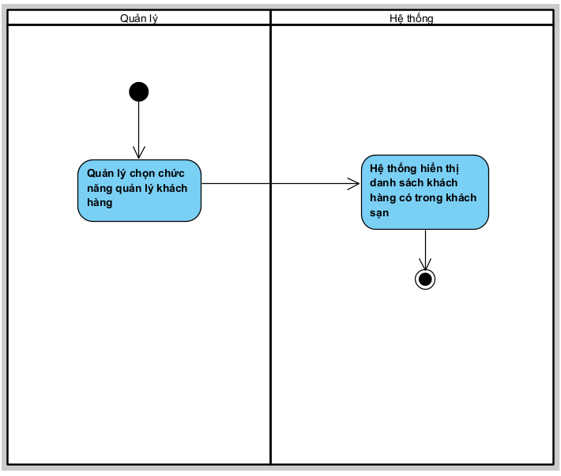

2.6.2.29 Use case tìm kiếm khách hàng
+) Đặc tả use case
- Tên use case: Tìm kiếm khách hàng
- Mô tả sơ lược: Quản lý thực hiện tìm kiếm khách hàng có trong khách sạn theo các tiêu chí (Tên khách hàng, mã khách hàng, cccd)
- Actor chính: Quản lý
- Actor phụ: Không
- Tiền điều kiện (Pre-condition): Quản lý phải đăng nhập thành công và chọn chức năng quản lý khách hàng
Hậu điều kiện (Post-condition): Hệ thống hiển thị danh sách khách hàng theo tiêu chí tìm kiếm
- Luồng sự kiện chính (main flow):
Actor | System
1.Quản lý chọn chức năng tìm kiếm khách hàng | 2.Hệ thống hiển thị các tiêu chí tìm kiếm khách hàng (Tên khách hàng, mã khách hàng, cccd)
3.Quản lý chọn một trong các tiêu chí tìm kiếm trên | 4. Hệ thống yêu cầu nhập thông tin vào form tìm kiếm
5.Quản lý nhập thông tin vào form | 6.Hệ thống kiểm tra thông tin quản lý nhập
 | 7.Hệ thống hiển thị kết quả tìm kiếm là danh sách khách hàng
- Luồng sự kiện thay thế (alternate flow):
 | 6.1.Hệ thống thông báo không tìm thấy khách hàng
6.2.Quản lý xác nhận | 6.3.Hệ thống quay lại bước 4

+) Sơ đồ activity:
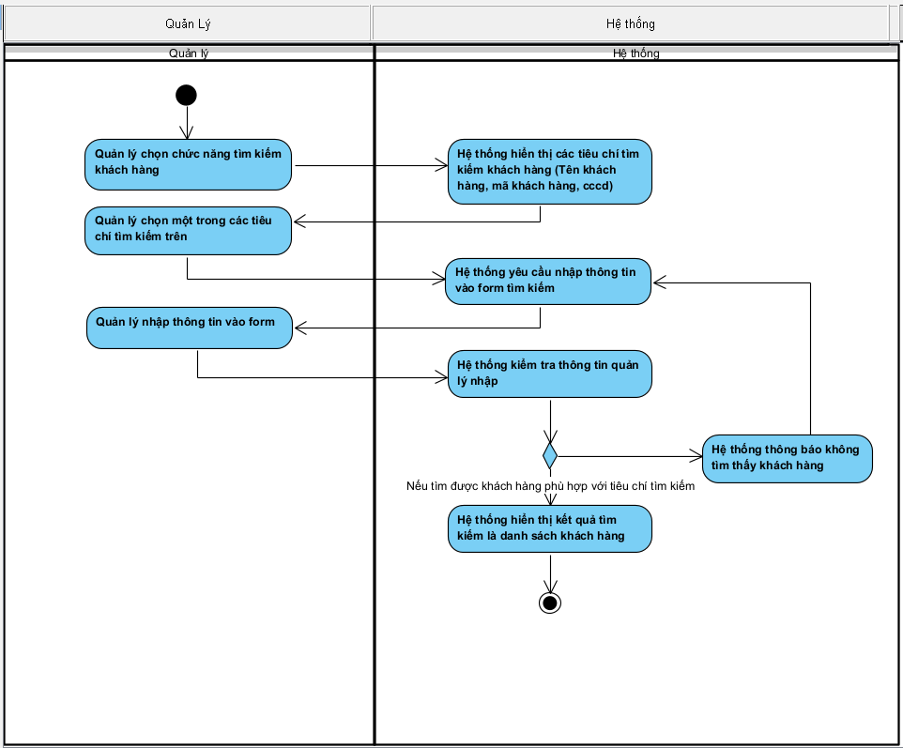

2.6.2.30 Use case thêm khách hàng
+) Đặc tả use case
Tên use case: Thêm Khách hàng
- Mô tả sơ lược: Quản lý thực hiện thêm khách hàng ở khách sạn
- Actor chính: Quản lý
- Actor phụ: Không
- Tiền điều kiện (Pre-condition): Quản lý phải đăng nhập thành công và chọn chức năng quản lý khách hàng
Hậu điều kiện (Post-condition): Thông tin khách hàng mới thêm được lưu vào hệ thống
- Luồng sự kiện chính (main flow):
Actor | System
1.Quản lý chọn chức năng thêm khách hàng | 2. Hệ thống hiển thị form thêm khách hàng
3.Quản lý nhập thông tin của khách hàng gồm họ tên, ngày sinh, giới tính, cccd, sdt, địa chỉ, quốc tịch, email | 4.Hệ thống kiểm tra thông tin quản lý nhập vào
 | 5.Hệ thống thêm khách hàng mới vào cơ sở dữ liệu, tự động tạo tài khoản với tên tài khoản là email, mật khẩu là 123 và thông báo thêm mới thành công
6.Quản lý xác nhận và kết thúc
- Luồng sự kiện thay thế (alternate flow):
 | 4.1.Hệ thống thông báo thông tin quản lý nhập vào không hợp lệ
4.2.Quản lý xác nhận | 4.3.Hệ thống quay lại bước 2

+) Sơ đồ activity:
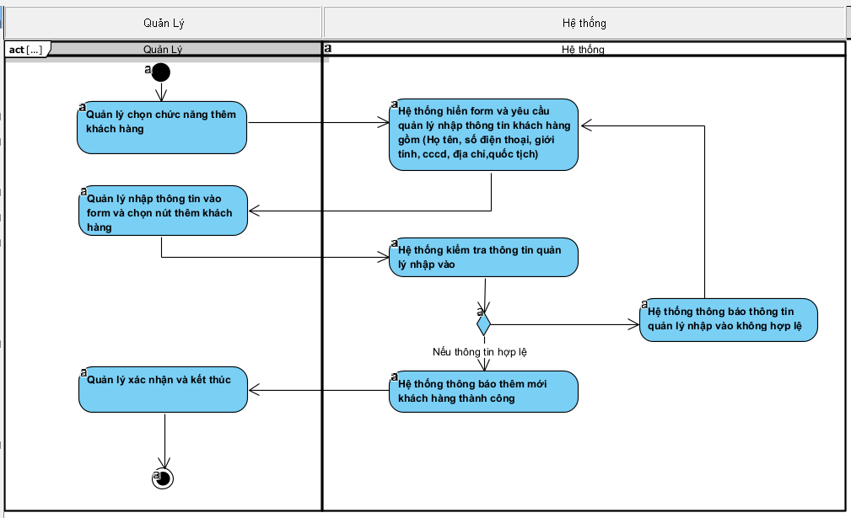

2.6.2.31 Use case sửa khách hàng
+) Đặc tả use case
- Tên use case: Sửa khách hàng
- Mô tả sơ lược: Quản lý thực hiện sửa thông tin khách hàng của khách sạn
- Actor chính: Quản lý
- Actor phụ: Không
- Tiền điều kiện (Pre-condition): Quản lý phải đăng nhập thành công và chọn chức năng quản lý khách hàng
Hậu điều kiện (Post-condition): Thông tin khách hàng mới sửa được cập nhật lại trong hệ thống
- Luồng sự kiện chính (main flow):
Actor | System
 | - Hệ thống hiển thị danh sách khách hàng có trong khách sạn
- Quản lý chọn một khách hàng cần sửa | - Hệ thống hiển thị form sửa khách hàng kèm theo thông tin khách hàng quản lý vừa chọn
- Quản lý nhập thông tin mới họ tên, ngày sinh, giới tính, cccd, sdt, địa chỉ, quốc tịch | - Hệ thống kiểm tra dữ liệu nhập vào
 | - Hệ thống cập nhật thông tin khách hàng trong cơ sở dữ liệu và thông báo cập nhật thành công
- Quản lý xác nhận và kết thúc
- Luồng sự kiện thay thế (alternate flow):
 | 5.1.Hệ thống thông báo thông tin quản lý nhập vào không hợp lệ
5.2.Quản lý xác nhận | 5.3.Hệ thống quay lại bước 3

+) Sơ đồ activity:
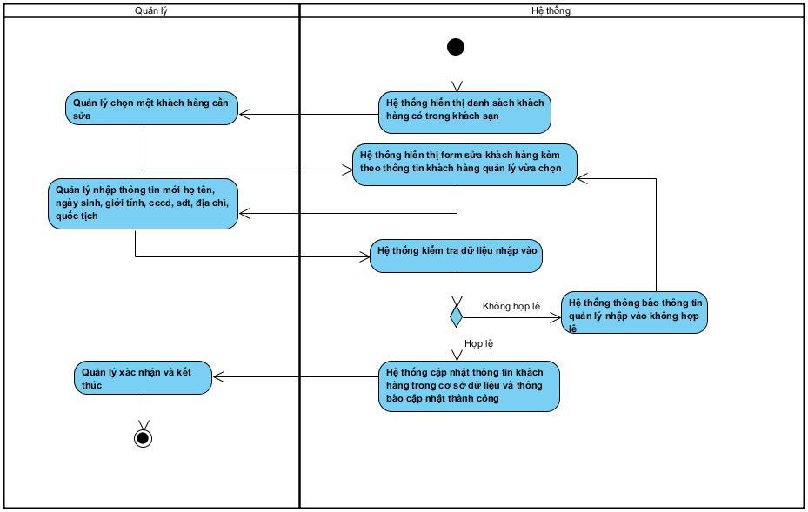

2.6.2.32 Use case xóa khách hàng
+) Đặc tả use case
- Tên use case: Xóa khách hàng
- Mô tả sơ lược: Quản lý thực hiện xóa khách hàng trong khách sạn
- Actor chính: Quản lý
- Actor phụ: Không
- Tiền điều kiện (Pre-condition): Quản lý phải đăng nhập thành công và chọn chức năng quản lý khách hàng
Hậu điều kiện (Post-condition): Hệ thống xóa khách hàng trong cơ sở dữ liệu
- Luồng sự kiện chính (main flow):
Actor | System
 | - Hệ thống hiển thị danh sách khách hàng có trong khách sạn
- Quản lý chọn một khách hàng cần xóa | - Hệ thống hiển thị thông báo “Bạn có chắc chắn xóa?”
- Quản lý chọn xác nhận xóa | - Hệ thống xóa khách hàng quản lý vừa chọn dưới cơ sở dữ liệu và thông báo xóa khách hàng thành công
- Quản lý xác nhận và kết thúc
- Luồng sự kiện thay thế (alternate flow):
4.1.Quản lý chọn không xóa | 4.2.Hệ thống quay lại bước 1

+) Sơ đồ activity:
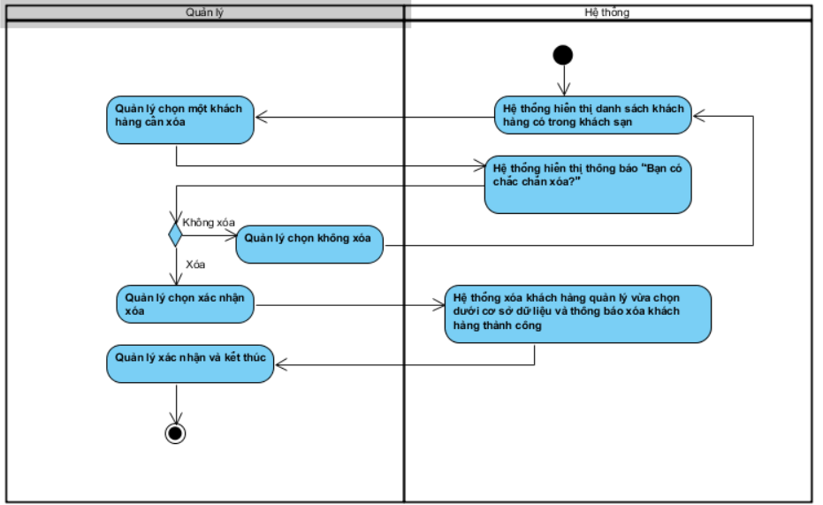

2.6.2.33 Use case tính lương nhân viên
+) Đặc tả use case
– Tên use case: Tính lương nhân viên
– Mô tả sơ lược: Quản lý thực hiện chức năng tính lương nhân viên.
– Actor chính: Quản lý
– Actor phụ: không
– Tiền điều kiện (Pre-condition): Quản lý phải đăng nhập thành công.
– Hậu điều kiện (Post-condition): Thông tin lương của nhân viên trong tháng đó sẽ được lưu vào hệ thống và xuất ra file Excel.
– Luồng sự kiện chính (main flow):
Actor | System
1. Quản lý chọn chức năng tính lương nhân viên | 2. Hệ thống hiển thị danh sách thông tin nhân viên, mức lương cơ bản và số ngày công.
3. Quản lý chọn một nhân viên để xem chi tiết thông tin. | 4. Hệ thống hiển thị thông tin chi tiết nhân viên đó, mức lương cơ bản, chi tiết số ngày làm.
5. Quản lý quay lại danh sách nhân viên và chọn chức năng tính lương toàn bộ. | 6. Hệ thống tự động tính lương cho nhân viên theo quy định được xác định.
7. Quản lý xác nhận quá trình tính lương | 8. Hệ thống thông báo tính lương thành công.
.9. Quản lý chọn in lương nhân viên ra file excel | 10. Hệ thống tự động in thông tin lương nhân viên ra file Excel và kết thúc.
– Luồng sự kiện thay thế (alternate flow):
3.1 Quản lý chọn chức năng tính lương toàn bộ nhân viên. | 3.2 Hệ thống tiếp tục bước 6.

+) Sơ đồ activity:
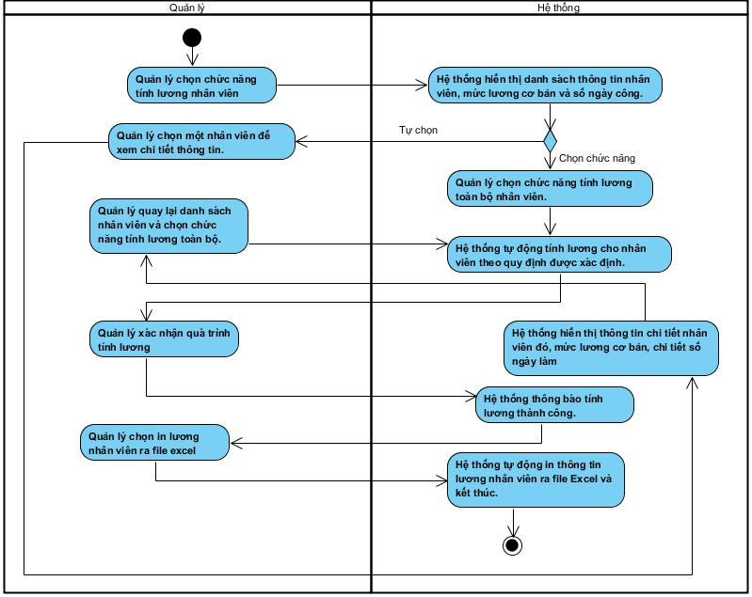

2.6.2.34 Use case quản lý tài khoản
+) Đặc tả use case
– Tên use case: Quản lý tài khoản
– Mô tả sơ lược: Quản lý sử dụng chức năng này xem tất cả tài khoản có trong hệ thống
– Actor chính: Quản lý
– Actor phụ: không
– Tiền điều kiện (Pre-condition): Quản lý phải đăng nhập thành công
– Hậu điều kiện (Post-condition): Không
– Luồng sự kiện chính (main flow):
Actor | System
1. Quản lý chọn chức năng quản lý tài khoản | 2. Hệ thống hiển thị danh sách tài khoản có trong hệ thống

+) Sơ đồ activity:
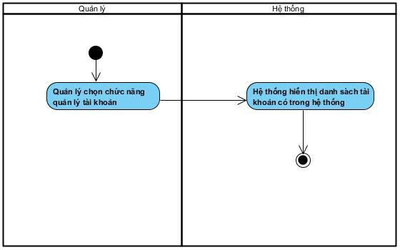

2.6.2.35 Use case thêm tài khoản ( bỏ)
+) Đặc tả use case
– Tên use case: Thêm tài khoản
– Mô tả sơ lược: Quản lý sử dụng chức năng này để thêm tài khoản cho nhân viên, khách hàng.
– Actor chính: Quản lý
– Actor phụ: không
– Tiền điều kiện (Pre-condition): Quản lý phải đăng nhập thành công và đã chọn chức năng quản lý tài khoản
– Hậu điều kiện (Post-condition): Thông tin tài khoản của người dùng được cập nhật trong hệ thống.
– Luồng sự kiện chính (main flow):
Actor | System
1. Quản lý chọn chức năng thêm tài khoản từ giao diện quản lý tài khoản | 2. Hệ thống hiển thị giao diện cho phép quản lý nhập thông tin mới của tài khoản.
3. Quản lý điền thông tin cần thiết cho tài khoản mới (tên, email, mật khẩu, v.v.). và chọn loại tài khoản ( lễ tân, buồng phòng, khách hàng) | 4. Hệ thống kiểm tra thông tin tài khoản nhập vào có hợp lệ hay không.
 | 5. Hệ thống kiểm tra tên tài khoản đã tồn tại chưa.
 | 6. Hệ thống xác nhận và tạo mới tài khoản, lưu thông tin vào hệ thống.
 | 7. Hệ thống hiển thị thông báo tạo tài khoản thành công.
– Luồng sự kiện thay thế (alternate flow):
 | 4.1 Hệ thống hiển thị thông báo thông tin tài khoản nhập vào không hợp lệ
4.2 Quản lý xác nhận | 4.3 Hệ thống quay lại bước 2
 | 5.1 Hệ thống hiển thị thông báo tên tài khoản đã tồn tại trong hệ thống.
5.2 Quản lý xác nhận | 5.3 Hệ thống quay lại bước 2

+) Sơ đồ activity:
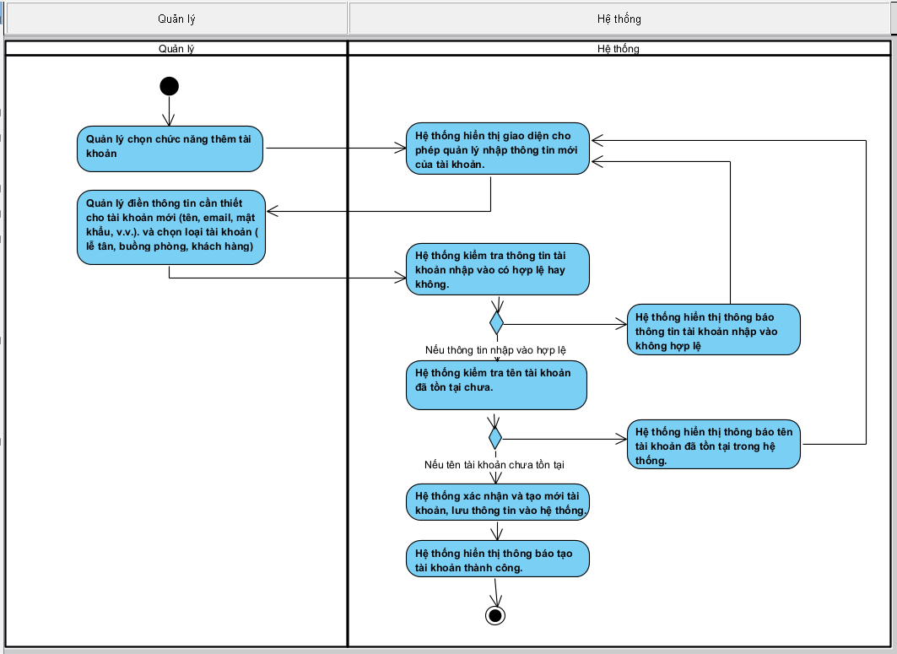

2.6.2.36 Use case sửa tài khoản
+) Đặc tả use case
– Tên use case: Sửa tài khoản
– Mô tả sơ lược: Quản lý sử dụng chức năng này để sửa quyền hạn tài khoản.
– Actor chính: Quản lý
– Actor phụ: không
– Tiền điều kiện (Pre-condition): Quản lý phải đăng nhập thành công và đã chọn chức năng quản lý tài khoản
– Hậu điều kiện (Post-condition): Thông tin quyền hạn của người dùng được cập nhật trong hệ thống.
– Luồng sự kiện chính (main flow):
Actor | System
 | - Hệ thống hiển thị danh sách tài khoản có trong hệ thống
- Quản lý chọn một tài khoản cần sửa | - Hệ thống hiển thị form sửa tài khoản kèm theo thông tin tài khoản quản lý vừa chọn
- Quản lý nhập mật khẩu mới và chọn vai trò mới | - Hệ thống cập nhật thông tin tài khoản trong cơ sở dữ liệu và thông báo cập nhật thành công
- Quản lý xác nhận và kết thúc

+) Sơ đồ activity:

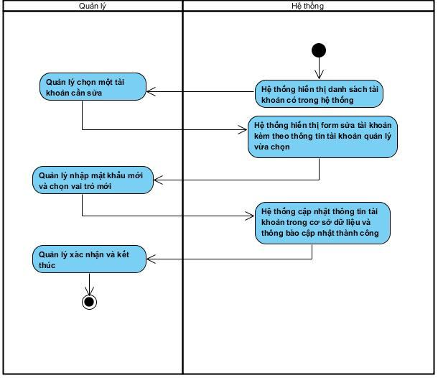

2.6.2.37 Use case chặn tài khoản
+) Đặc tả use case
– Tên use case: Chặn tài khoản
– Mô tả sơ lược: Quản lý sử dụng chức năng này để chặn tài khoản người dùng.
– Actor chính: Quản lý
– Actor phụ: không
– Tiền điều kiện (Pre-condition): Quản lý phải đăng nhập thành công và đã chọn chức năng quản lý tài khoản
– Hậu điều kiện (Post-condition): Trạng thái tài khoản của người dùng được cập nhật trong hệ thống.
– Luồng sự kiện chính (main flow):
Actor | System
 | - Hệ thống hiển thị danh sách tài khoản có trong khách sạn
- Quản lý chọn một tài khoản cần chặn | - Hệ thống hiển thị form lý do chặn xóa tài khoản
- Quản lý nhập lý do và chọn nút xác nhận | - Hệ thống cập nhật lại trạng thái hoạt động của tài khoản trong cơ sở dữ liệu và thông báo cập nhật thành công
- Quản lý xác nhận và kết thúc

+) Sơ đồ activity:
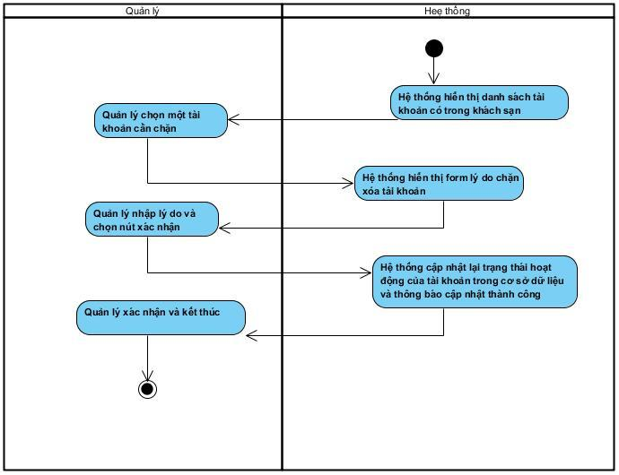

2.6.2.38 Use case quản lý tiện nghi
+) Đặc tả use case
- Tên use case: Quản lý tiện nghi
- Mô tả sơ lược: Quản lý xem danh sách tiện nghi có trong khách sạn
- Actor chính: Quản lý
- Actor phụ: Không
- Tiền điều kiện (Pre-condition): Quản lý phải đăng nhập thành công
Hậu điều kiện (Post-condition): Hệ thống hiển thị danh sách tiện nghi
- Luồng sự kiện chính (main flow):
Actor | System
1.Quản lý chọn chức năng quản lý tiện nghi | 2.Hệ thống hiển thị danh sách tiện nghi có trong khách sạn

+) Sơ đồ activity:
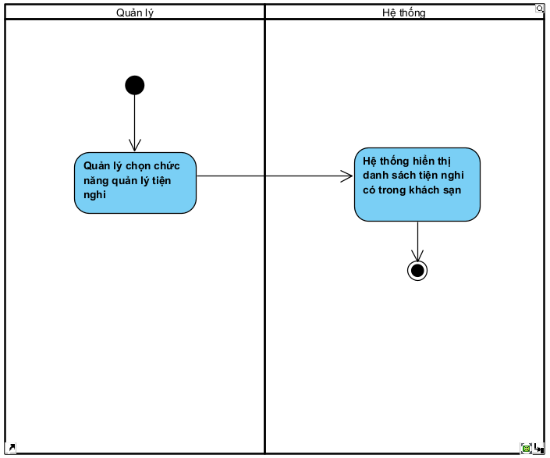

2.6.2.39 Use case tìm kiếm tiện nghi
+) Đặc tả use case
- Tên use case: Tìm kiếm tiện nghi
- Mô tả sơ lược: Quản lý thực hiện tìm kiếm tiện nghi trong khách sạn theo các tiêu chí (Tên tiện nghi, mã tiện nghi)
- Actor chính: Quản lý
- Actor phụ: Không
- Tiền điều kiện (Pre-condition): Quản lý phải đăng nhập thành công và chọn chức năng quản lý tiện nghi
Hậu điều kiện (Post-condition): Hệ thống hiển thị danh sách tiện nghi theo tiêu chí tìm kiếm
- Luồng sự kiện chính (main flow):
Actor | System
1.Quản lý chọn chức năng tìm kiếm tiện nghi | 2.Hệ thống hiển thị các tiêu chí tìm kiếm tiện nghi (Tên tiện nghi, mã tiện nghi)
3.Quản lý chọn một trong các tiêu chí tìm kiếm trên | 4. Hệ thống yêu cầu nhập thông tin vào form tìm kiếm
5.Quản lý nhập thông tin vào form | 6.Hệ thống kiểm tra thông tin quản lý nhập
 | 7.Hệ thống hiển thị kết quả tìm kiếm là danh sách tiện nghi
- Luồng sự kiện thay thế (alternate flow):
 | 6.1.Hệ thống thông báo không tìm thấy tiện nghi
6.2.Quản lý xác nhận | 6.3.Hệ thống quay lại bước 4

+) Sơ đồ activity:
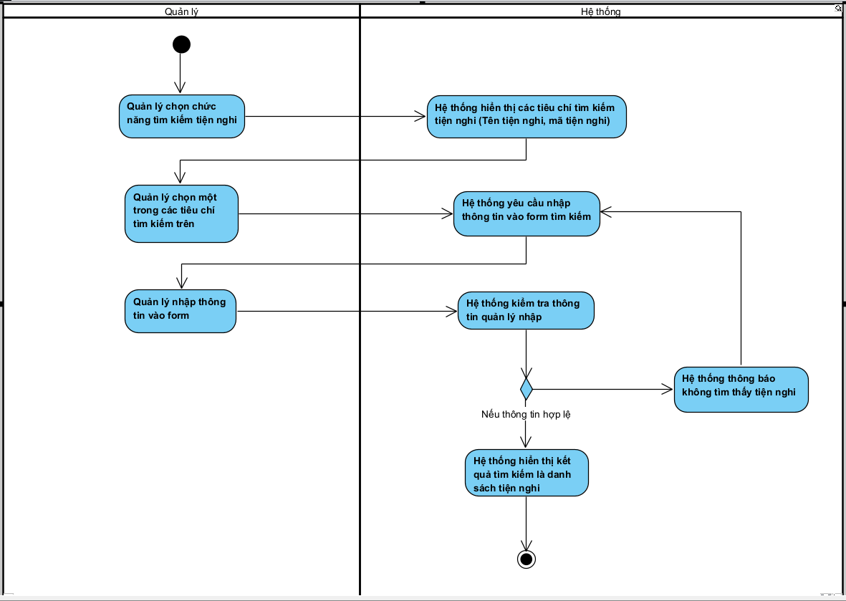

2.6.2.40 Use case thêm tiện nghi
+) Đặc tả use case
- Tên use case: Thêm tiện nghi
- Mô tả sơ lược: Quản lý thực hiện thêm tiện nghi ở khách sạn
- Actor chính: Quản lý
- Actor phụ: Không
- Tiền điều kiện (Pre-condition): Quản lý phải đăng nhập thành công và chọn chức năng quản lý tiện nghi
Hậu điều kiện (Post-condition): Tiện nghi mới thêm được lưu vào hệ thống
- Luồng sự kiện chính (main flow):
Actor | System
- Quản lý chọn chức năng thêm tiện nghi | - Hệ thống hiển thị form thêm tiện nghi và danh sách các phòng có trong khách sạn
- Quản lý nhập tên tiện nghi và chọn phòng muốn thêm tiện nghi | - Hệ thống kiểm tra dữ liệu nhập vào
 | - Hệ thống thêm mới tiện nghi vào cơ sở dữ liệu và thông báo thêm mới tiện nghi thành công
- Quản lý xác nhận và kết thúc
- Luồng sự kiện thay thế (alternate flow):
 | 4.1.Hệ thống thông báo thông tin quản lý nhập vào không hợp lệ
4.2.Quản lý xác nhận | 4.3.Hệ thống quay lại bước 2

+) Sơ đồ activity:
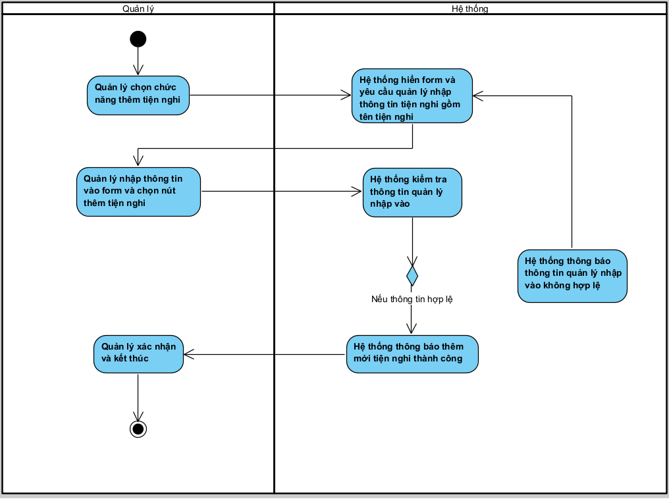

2.6.2.41 Use case sửa tiện nghi
+) Đặc tả use case
- Tên use case: Sửa tiện nghi
- Mô tả sơ lược: Quản lý thực hiện sửa thông tin tiện nghi của khách sạn
- Actor chính: Quản lý
- Actor phụ: Không
- Tiền điều kiện (Pre-condition): Quản lý phải đăng nhập thành công và chọn chức năng quản lý tiện nghi
Hậu điều kiện (Post-condition): Tiện nghi mới sửa được cập nhật lại trong hệ thống
- Luồng sự kiện chính (main flow):
Actor | System
 | - Hệ thống hiển thị danh sách tiện nghi có trong khách sạn
- Quản lý chọn một tiện nghi cần sửa | - Hệ thống hiển thị form sửa tiện nghi kèm theo thông tin tiện nghi quản lý vừa chọn
- Quản lý nhập thông tin mới tên tiện nghi | - Hệ thống kiểm tra dữ liệu nhập vào
 | - Hệ thống cập nhật thông tin tiện nghi ở cơ sở dữ liệu và thông báo cập nhật thành công
- Quản lý xác nhận và kết thúc
- Luồng sự kiện thay thế (alternate flow):
 | 5.1.Hệ thống thông báo thông tin quản lý nhập vào không hợp lệ
5.2.Quản lý xác nhận | 5.3.Hệ thống quay lại bước 3

+) Sơ đồ activity:
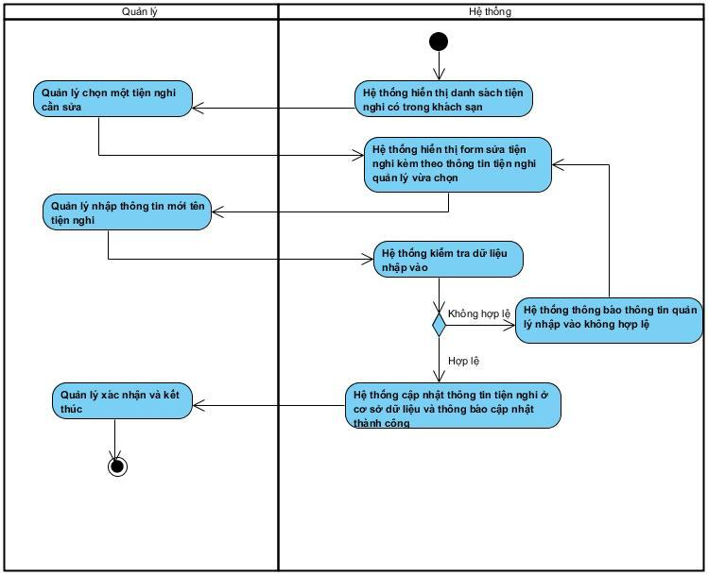

2.6.2.42 Use case xóa tiện nghi
+) Đặc tả use case
- Tên use case: Xóa tiện nghi
- Mô tả sơ lược: Quản lý thực hiện xóa tiện nghi trong khách sạn
- Actor chính: Quản lý
- Actor phụ: Không
- Tiền điều kiện (Pre-condition): Quản lý phải đăng nhập thành công và chọn chức năng quản lý tiện nghi
Hậu điều kiện (Post-condition): Hệ thống xóa tiện nghi trong cơ sở dữ liệu
- Luồng sự kiện chính (main flow):
Actor | System
 | - Hệ thống hiển thị danh sách tiện nghi có trong khách sạn
- Quản lý chọn một tiện nghi cần xóa | - Hệ thống hiển thị thông báo “Bạn có chắc chắn xóa?”
- Quản lý chọn xác nhận xóa | - Hệ thống xóa tiện nghi trong cơ sở dữ liệu và thông báo xóa tiện nghi thành công
- Quản lý xác nhận và kết thúc
- Luồng sự kiện thay thế (alternate flow):
4.1.Quản lý chọn không xóa | 4.2.Hệ thống quay lại bước 1

+) Sơ đồ activity:
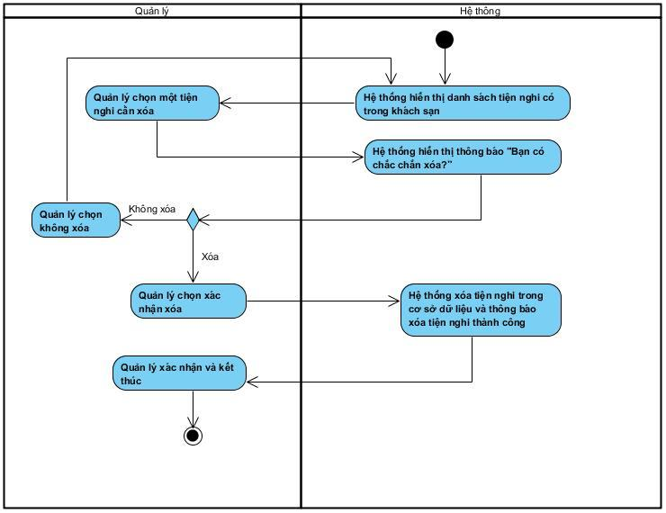

2.6.2.43 Use case thống kê(Chưa xong)
+) Đặc tả use case
- Tên use case: Thống kê
- Mô tả sơ lược: Quản lý xem thống kê và in ra file Excel
- Actor chính: Quản lý
- Actor phụ: Không
- Tiền điều kiện (Pre-condition): Quản lý phải đăng nhập thành công
Hậu điều kiện (Post-condition): Không
- Luồng sự kiện chính (main flow):
Actor | System
1.Quản lý chọn chức năng thống kê | 2.Hệ thống hiển thị menu: thống kê theo tháng, thống kê theo năm, thống kê sử dụng dịch vụ, thống kê tần suất sử dụng phòng
3.Quản lý chọn một trong những menu trên | 4.Hệ thống hiển thị thống kê theo dạng biểu đồ và dạng bảng theo lựa chọn của quản lý
5.Quản lý chọn nút in ra file Excel và kết thúc | 6.Hệ thống in thống kê quản lý chọn ra file excel
 | 7.Hệ thống thông báo in thống kê thành công

+) Sơ đồ activity:
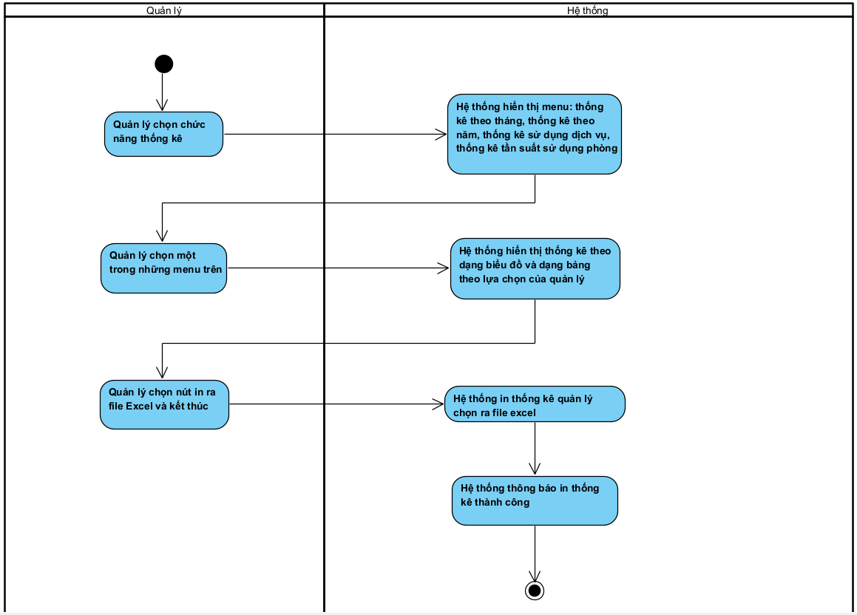

2.6.2.44 Use case ghi nhận tình trạng phòng(Chưa xong)
+) Đặc tả use case
− Tên use case: Ghi nhận tình trạng phòng
− Mô tả sơ lược: Chức năng này giúp buồng phòng ghi nhận trạng thái của phòng được phân công dọn
− Actor chính: Buồng phòng
− Actor phụ: Không có
− Tiền điều kiện (Pre-condition): Buồng phòng đã đăng nhập vào hệ thống
− Hậu điều kiện (Post-condition): Trạng thái của phòng được cập nhật trong hệ thống
− Luồng sự kiện chính (main flow):
Actor | System
1. Buồng phòng chọn chức năng ghi nhận tình trạng | 2. Hệ thống hiển thị danh sách các phòng cấp trên phân công dọn
3. Buồng phòng chọn một phòng
4. Buồng phòng cập nhật thông tin tình trạng của phòng, bao gồm các trạng thái như: sạch sẽ, sửa chữa hoặc bảo dưỡng và chọn nút cập nhật | 5. Hệ thống hiển thị thông báo cập nhật thành công
6. Buồn phòng xác nhận và kết thúc

+) Sơ đồ activity:
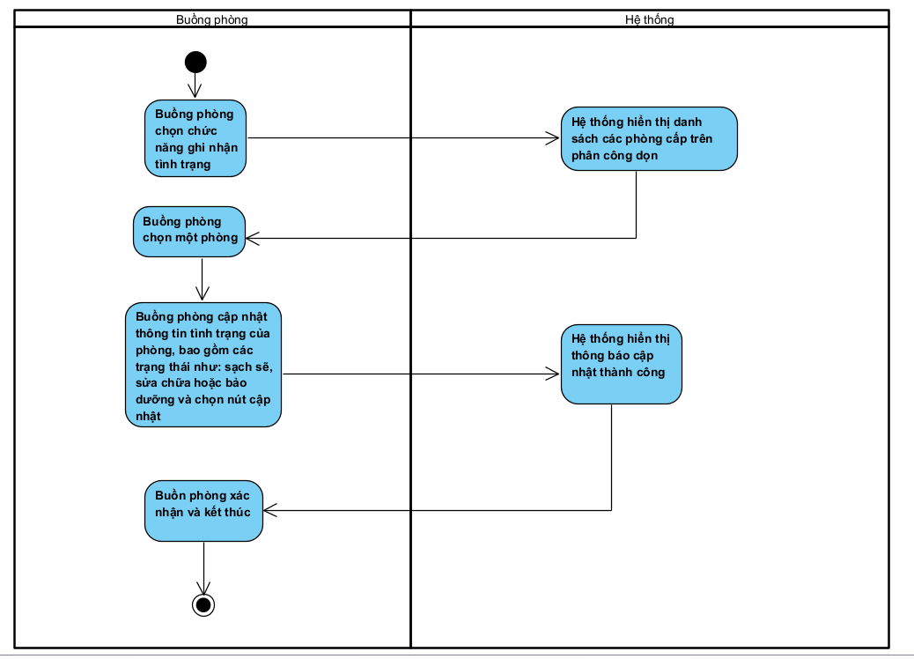

2.6.2.45 Use case ghi nhận tình trạng trang thiết bị phòng(Chưa xong)
+) Đặc tả use case
- Tên use case: Thống kê
- Mô tả sơ lược: Quản lý xem thống kê và in ra file Excel
- Actor chính: Quản lý
- Actor phụ: Không
- Tiền điều kiện (Pre-condition): Quản lý phải đăng nhập thành công
Hậu điều kiện (Post-condition): Không
- Luồng sự kiện chính (main flow):
Actor | System
1.Quản lý chọn chức năng thống kê | 2.Hệ thống hiển thị menu: thống kê theo tháng, thống kê theo năm, thống kê sử dụng dịch vụ, thống kê tần suất sử dụng phòng
3.Quản lý chọn một trong những menu trên | 4.Hệ thống hiển thị thống kê theo dạng biểu đồ và dạng bảng theo lựa chọn của quản lý
5.Quản lý chọn nút in ra file Excel và kết thúc | 6.Hệ thống in thống kê quản lý chọn ra file excel
 | 7.Hệ thống thông báo in thống kê thành công

+) Sơ đồ activity:
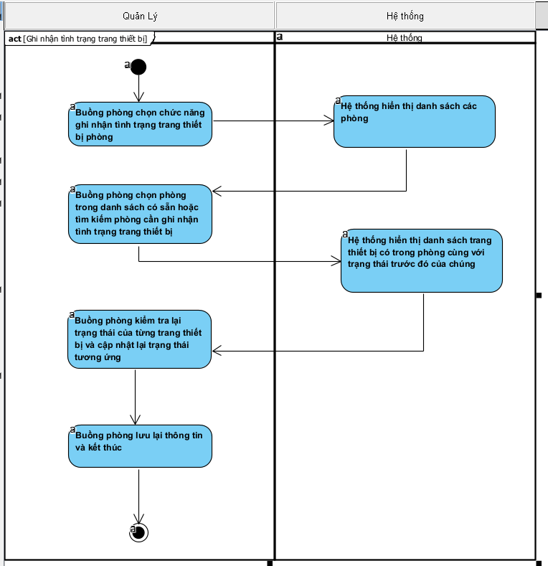

2.6.2.46 Use case thống kê (Chưa xong)
+) Đặc tả use case
- Tên use case: Thống kê
- Mô tả sơ lược: Quản lý xem thống kê và in ra file Excel
- Actor chính: Quản lý
- Actor phụ: Không
- Tiền điều kiện (Pre-condition): Quản lý phải đăng nhập thành công
Hậu điều kiện (Post-condition): Không
- Luồng sự kiện chính (main flow):
Actor | System
1.Quản lý chọn chức năng thống kê | 2.Hệ thống hiển thị menu: thống kê theo tháng, thống kê theo năm, thống kê sử dụng dịch vụ, thống kê tần suất sử dụng phòng
3.Quản lý chọn một trong những menu trên | 4.Hệ thống hiển thị thống kê theo dạng biểu đồ và dạng bảng theo lựa chọn của quản lý
5.Quản lý chọn nút in ra file Excel và kết thúc | 6.Hệ thống in thống kê quản lý chọn ra file excel
 | 7.Hệ thống thông báo in thống kê thành công

+) Sơ đồ activity:
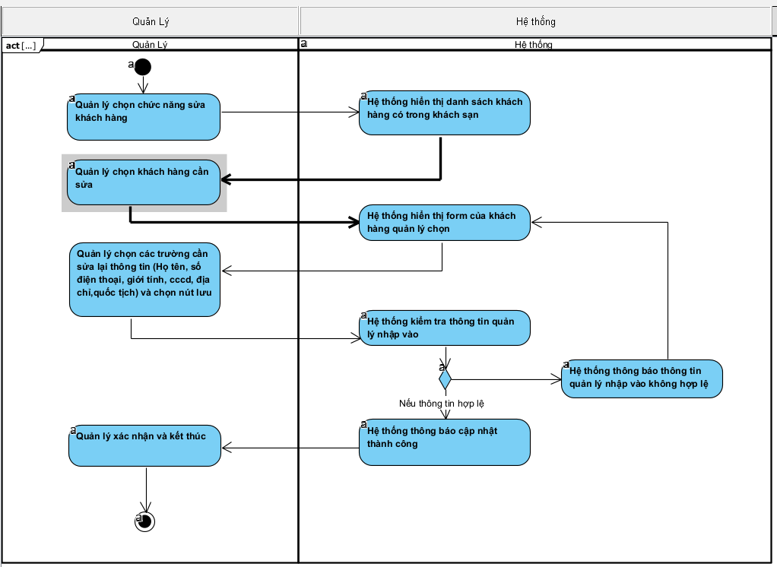

2.6.2.47 Use case quản lý đơn đặt phòng
+) Đặc tả use case
- Tên use case: Quản lý đơn đặt phòng
- Mô tả sơ lược: Lễ tân thực hiện cập nhật trạng thái của các đơn đặt phòng
- Actor chính: Lễ Tân
- Actor phụ: Không
- Tiền điều kiện (Pre-condition): Lễ tân phải đăng nhập thành công
Hậu điều kiện (Post-condition): Các đơn đặt phòng được cập nhật lại trạng thái trong hệ thống
- Luồng sự kiện chính (main flow):
Actor | System
1. Lễ tân chọn chức năng quản lý đơn đặt phòng | 2. Hệ thống hiển thị danh sách các đơn đặt phòng
3. Lễ tân chọn đơn đặt phòng cần xử lý | 4. Hệ thống hiển thị chi tiết đơn đặt phòng lễ tân chọn
5. Lễ tân chọn cập nhật trạng thái thành “Hủy’’ hoặc “Xác nhận”
6. Lễ tận chọn nút lưu và kết thúc | 7. Hệ thống cập nhật lại trạng thái đơn đặt phòng
 | 8. Hệ thống thông báo cập nhật thành công

+) Sơ đồ activity:
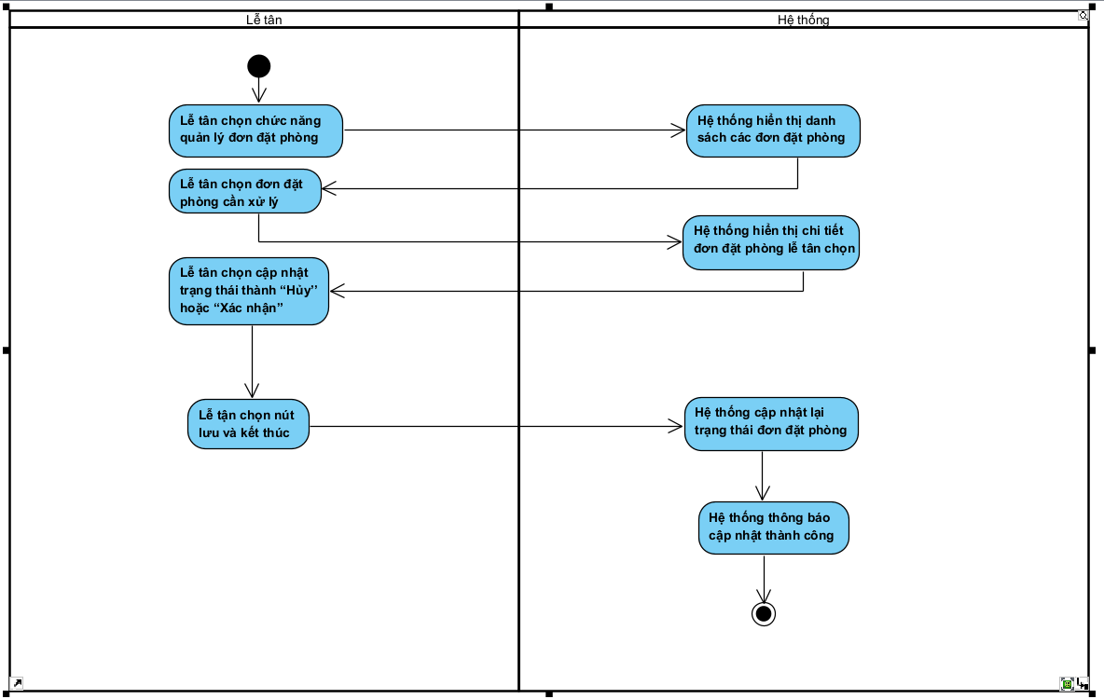

2.6.2.48 Use case đặt phòng trực tiếp
+) Đặc tả use case
- Tên use case: Đặt phòng trực tiếp
- Mô tả sơ lược: Lễ tân thực hiện đặt phòng trực tiếp cho khách hàng ở khách sạn
- Actor chính: Lễ Tân
- Actor phụ: Không
- Tiền điều kiện (Pre-condition): Lễ tân phải đăng nhập thành công và đã chọn chức năng quản lý đơn đặt phòng
Hậu điều kiện (Post-condition): Các đơn đặt phòng được lưu vào hệ thống
- Luồng sự kiện chính (main flow):
Actor | System
1.Lễ tân chọn chức năng đặt phòng trực tiếp | 2. Hệ thống yêu cầu nhập ngày đến, ngày đi, số người ở
3.Lễ tân nhập ngày đến, ngày đi, số người ở | 4.Hệ thống kiểm tra thông tin ngày đến, ngày đi, số người ở lễ tân nhập vào
 | 5.Hệ thống hiển thị danh sách phòng trống trong khoảng thời gian trên
6.Lễ tân chọn các phòng cần đặt
7. Lễ tân chọn nút thêm khách hàng | 8. Hệ thống hiển thị 2 lựa chọn “Khách hàng cũ” và “Khách hàng mới”
9.Lễ tân chọn
10.Lễ tân chọn “Khách hàng mới” | 11. Hệ thống hiển thị form yêu cầu lễ tân nhập thông tin khách hàng gồm : Họ và tên,
 | Số điện thoại, giới tinh, email, căn cước công dân
12. Lễ tân nhập thông tin khách hàng vào form
13. Lễ tân chọn nút đặt phòng và kết thúc | 14. Hệ thống lưu thông tin đơn đặt phòng và tự động tạo tài khoản cho khách hàng với tên tài khoản là email và mật khẩu là 123
 | 15. Hệ thống thông báo đặt phòng thành công
- Luồng sự kiện thay thế (alternate flow):
 | 4.1.Hệ thống thông báo trong khoảng thời gian lễ tân nhập không còn phòng trống
4.2.Lễ tân xác nhận | 4.3.Hệ thống quay lại bước 2
10.1.Lễ tân chọn “Khách hàng cũ” | 10.2.Hệ thống yêu cầu nhập email
10.3.Lễ tân nhập email
10.5 Lễ tân chọn nút đặt phòng và kết thúc | 10.6 Hệ thống thông báo đặt phòng thành công

+) Sơ đồ activity:

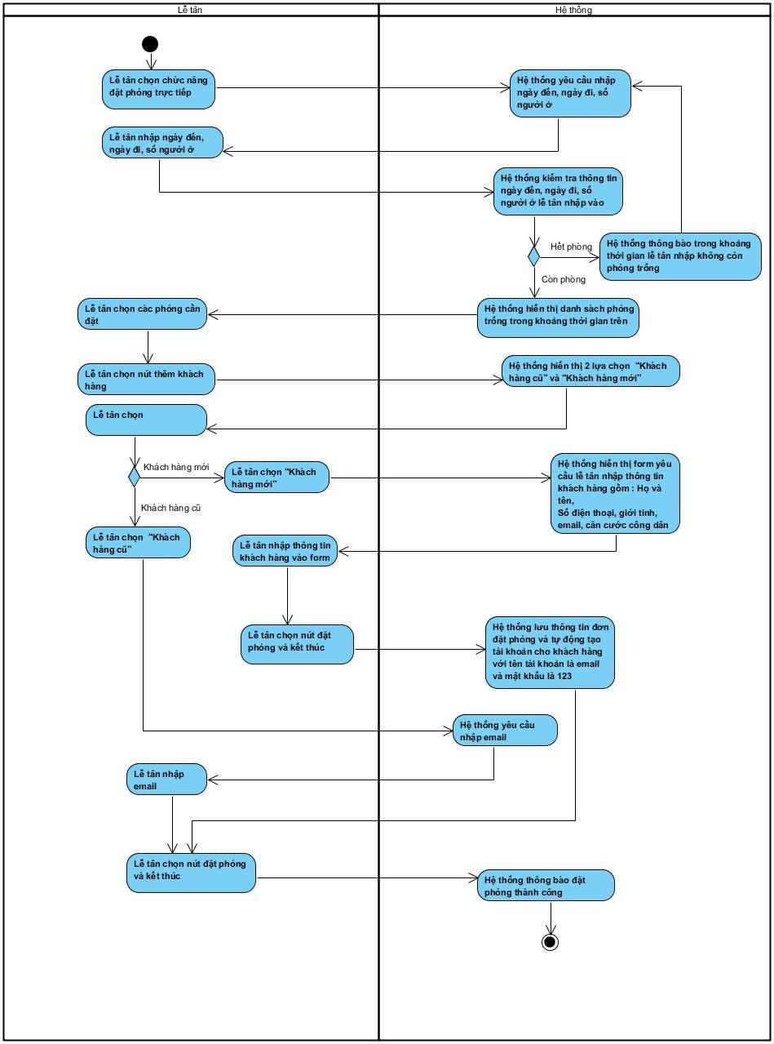

2.6.2.49 Use case đăng ký dịch vụ
+) Đặc tả use case
- Tên use case: Đăng kí dịch vụ
- Mô tả sơ lược: Lễ tân thực hiện đăng kí sử dụng dịch vụ cho phòng của khách hàng đang ở
- Actor chính: Lễ Tân
- Actor phụ: Không
- Tiền điều kiện (Pre-condition): Lễ tân phải đăng nhập thành công
Hậu điều kiện (Post-condition): Dịch vụ sau khi đăng kí được lưu vào hệ thống, số lượng của từng dịch vụ trong kho được cập nhật
- Luồng sự kiện chính (main flow):
Actor | System
1.Lễ tân chọn chức năng đăng kí sử dụng dịch vụ | 2.Hệ thống hiển thị danh sách các phòng đang ở trong khách sạn
3.Lễ tân chọn phòng muốn đăng kí sử dụng dịch vụ | 4.Hệ thống hiển thị danh sách các dịch vụ đang có trong khách sạn
5.Lễ tân chọn dịch vụ muốn đăng kí và nhập số lượng | 6.Hệ thống kiểm tra dịch vụ muốn đăng kí và số lượng của dịch vụ trong kho
7.Lễ tận chọn nút lưu và kết thúc | 8.Hệ thống thông báo đăng kí sử dụng dịch vụ thành công
- Luồng sự kiện thay thế (alternate flow):
 | 6.1. Hệ thống thông báo dịch vụ vừa đăng kí đã hết hàng
6.2. Lễ tân xác nhận | 6.3. Hệ thống quay lại bước 4

+) Sơ đồ activity:
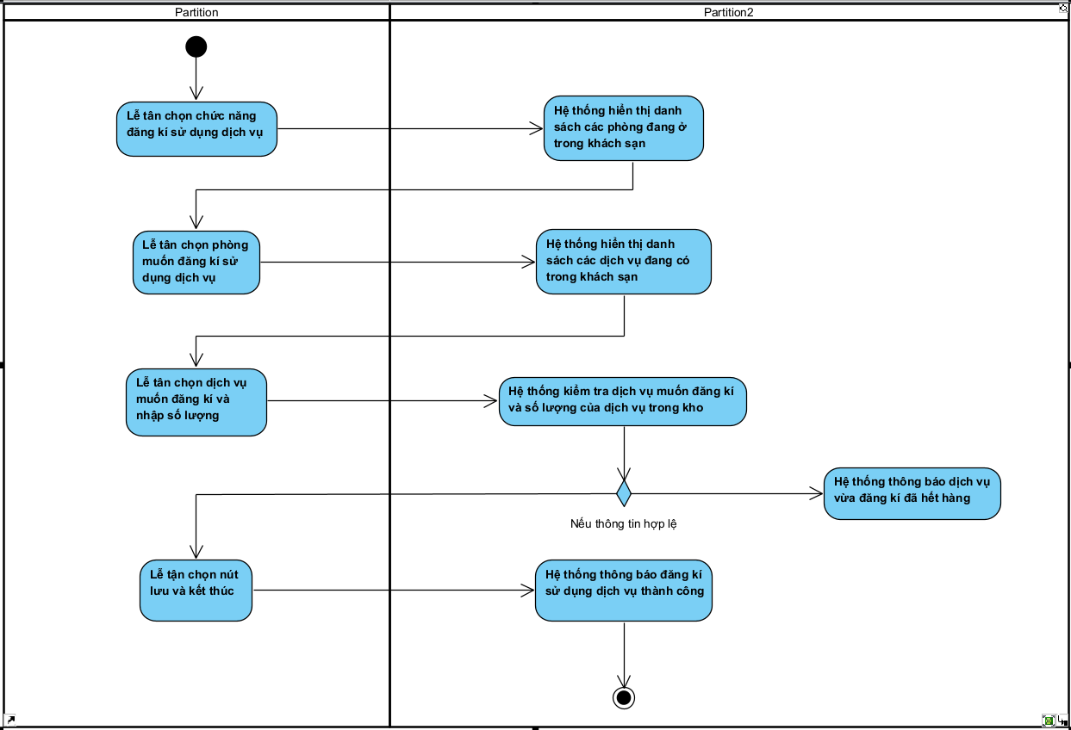

2.6.2.50 Use case hủy dịch vụ
+) Đặc tả use case
- Tên use case: Hủy dịch vụ
- Mô tả sơ lược: Lễ tân thực hiện hủy dịch vụ cho phòng của khách hàng đang ở
- Actor chính: Lễ Tân
- Actor phụ: Không
- Tiền điều kiện (Pre-condition): Lễ tân phải đăng nhập thành công
Hậu điều kiện (Post-condition): Những dịch vụ của phòng bị hủy sẽ bị xóa khỏi hệ thống, số lượng của từng dịch vụ trong kho được cập nhật
- Luồng sự kiện chính (main flow):
Actor | System
1.Lễ tân chọn chức năng hủy dịch vụ | 2.Hệ thống hiển thị danh sách các phòng đang ở trong khách sạn
3.Lễ tân chọn phòng muốn hủy dịch vụ | 4.Hệ thống hiển thị danh sách các dịch vụ của phòng khách hàng đã đăng kí
5.Lễ tân chọn dịch vụ muốn hủy | 6.Hệ thống kiểm tra dịch vụ cần hủy của lễ tân chọn
7.Lễ tân chọn nút lưu và kết thúc | 8. Hệ thống thông báo hủy dịch vụ thành công
- Luồng sự kiện thay thế (alternate flow):
 | 6.1.Hệ thống thông báo lỗi hệ thống và không thể hủy dịch vụ ngay lúc này
6.2.Lễ tân xác nhận | 6.3.Hệ thống hiển thị lại trang chủ

+) Sơ đồ activity:
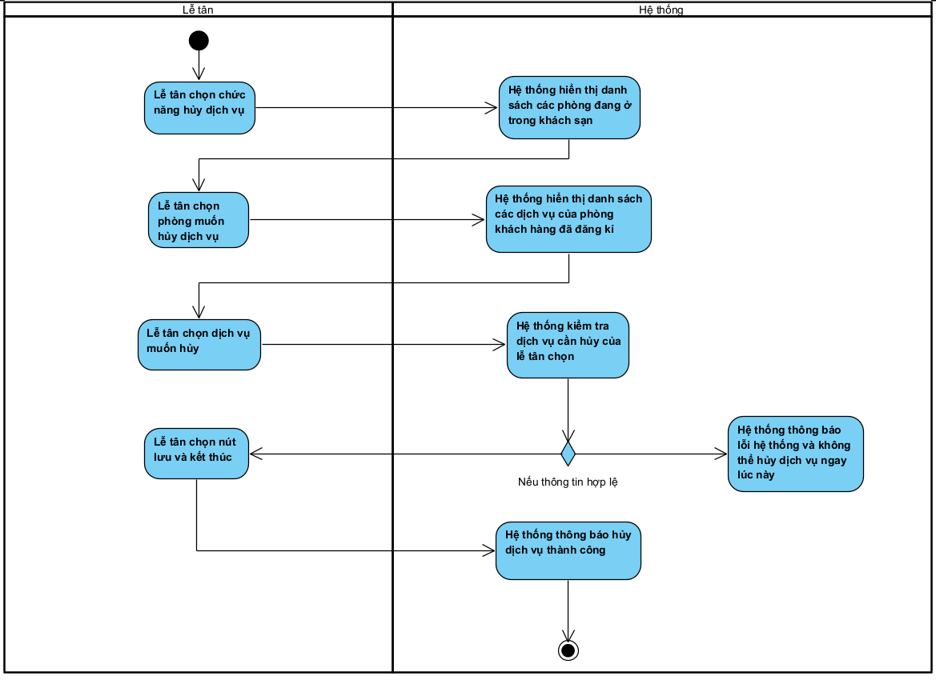

2.6.2.51 Use case thanh toán và in hóa đơn
+) Đặc tả use case
- Tên use case: Thanh toán và in hóa đơn
- Mô tả sơ lược: Lễ tân thực hiện thanh toán và in hóa đơn cho khách hàng muốn trả phòng
- Actor chính: Lễ Tân
- Actor phụ: Không
- Tiền điều kiện (Pre-condition): Lễ tân phải đăng nhập thành công
Hậu điều kiện (Post-condition): Hóa đơn được lưu vào hệ thống
- Luồng sự kiện chính (main flow):
Actor | System
1.Lễ tân chọn chức năng thanh toán | 2.Hệ thống hiển thị tất cả đơn đặt phòng có trạng thái đang ở
3.Lễ tân chọn đơn đặt phòng cần thanh toán | 4.Hệ thống hiển thị thông báo yêu cầu chọn hình thức thanh toán
5.Lễ tân chọn hình thức thanh toán theo yêu cầu của khách hàng
6.Lễ tân chọn nút thanh toán và kết thúc
 | 7.Hệ thống tự động in hóa đơn thanh toán
 | 8.Hệ thống hiển thị thông báo thanh toán thành công

+) Sơ đồ activity:
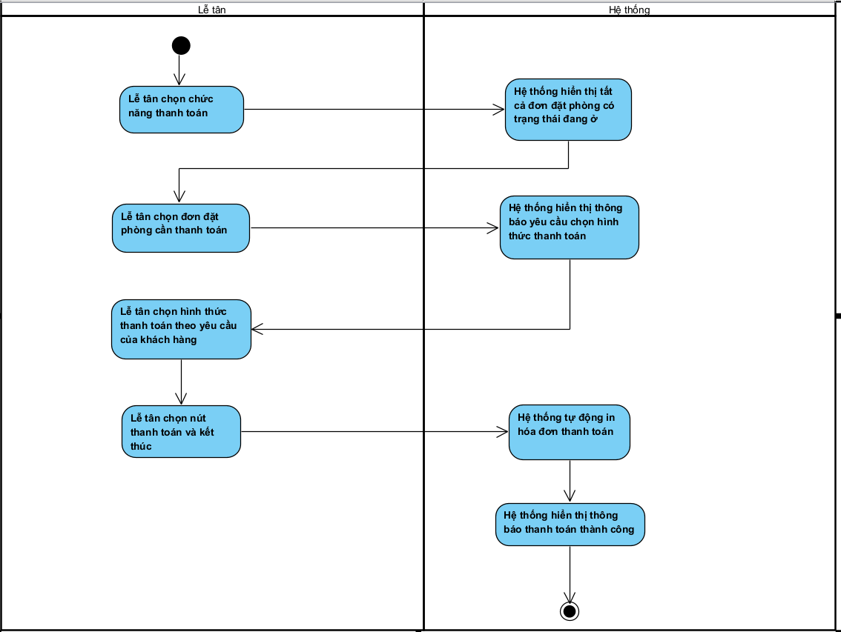

2.6.2.52 Use case đổi phòng
+) Đặc tả use case
- Tên use case: Đổi phòng
- Mô tả sơ lược: Lễ tân thực hiện đổi phòng cho khách hàng
- Actor chính: Lễ Tân
- Actor phụ: Không
- Tiền điều kiện (Pre-condition): Lễ tân phải đăng nhập thành công
Hậu điều kiện (Post-condition): Phòng trong đơn đặt phòng sẽ được cập nhật lại trong hệ thống
- Luồng sự kiện chính (main flow):
Actor | System
1.Lễ tân chọn chức năng đổi phòng | 2.Hệ thống hiển thị danh sách các phòng đang ở trong khách sạn
3.Lễ tân chọn phòng cần đổi theo yêu cầu khách hàng | 4.Hệ thống hiển thị danh sách các phòng đang trống trong khoảng thời gian khách thuê
5.Lễ tân chọn phòng muốn đổi theo yêu cầu khách hàng | 6.Hệ thống kiểm tra phòng lễ tân vừa chọn
7.Lễ tân chọn nút lưu và kết thúc | 8. Hệ thống hiển thị thông báo đổi phòng thành công
- Luồng sự kiện thay thế (alternate flow):
 | 6.1. Hệ thống thông báo phòng đang trong trạng thái sửa chữa, yêu cầu lễ tân chọn phòng khác
6.2.Lễ tân xác nhân | 6.3.Hệ thống quay lại bước 4

+) Sơ đồ activity:
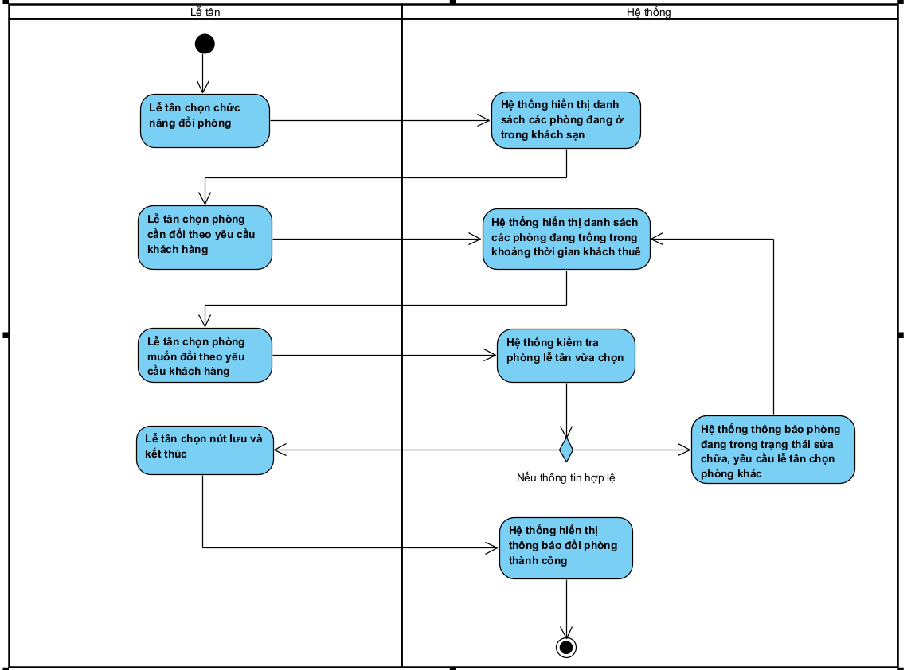

2.6.2.53 Use case phân công dọn phòng
+) Đặc tả use case
– Tên use case: Phân công dọn phòng
– Mô tả sơ lược: Lễ tân sử dụng chức năng này để phân công nhiệm vụ dọn phòng cho nhân viên buồng phòng.
– Actor chính: Lễ tân
– Actor phụ: không
– Tiền điều kiện (Pre-condition): Lễ tân phải đăng nhập thành công
– Hậu điều kiện (Post-condition): Hệ thống lưu thông tin phân công dọn phòng vào hệ thống.
– Luồng sự kiện chính (main flow):
Actor | System
1. Lễ tân chọn chức năng phân công dọn phòng | 2. Hệ thống hiển thị danh sách các phòng cần dọn và trạng thái hiện tại của chúng.
3. Lễ tân chọn phòng cần phân công dọn | 4. Hệ thống hiển thị danh sách nhân viên dọn phòng và trạng thái làm việc hiện tại của họ.
5. Lễ tân chọn một nhân viên dọn phòng và phân công vào phòng. | 6. Hệ thống lưu lại thông tin phân công vào hệ thống và gửi thông báo dọn phòng đến nhân viên được phân công.
– Luồng sự kiện thay thế (alternate flow):
 | 2.1 Hệ thống hiển thị không có phòng cần dọn và kết thúc.

+) Sơ đồ activity:
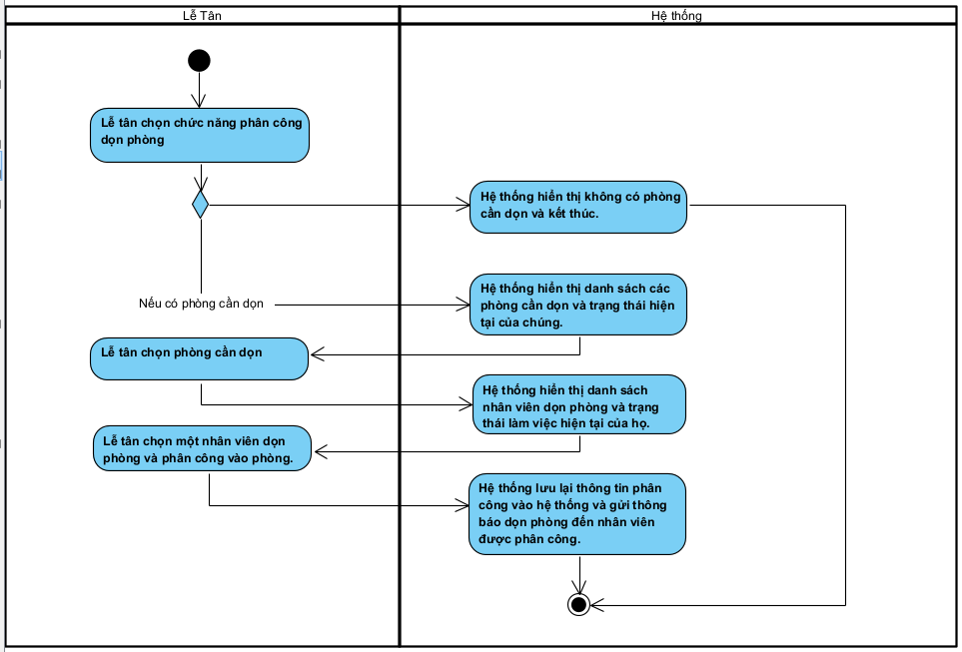

2.6.2.54 Use case ẩn đánh giá
+) Đặc tả use case
– Tên use case: Ẩn đánh giá
– Mô tả sơ lược: Quản lý có thể ẩn đánh giá của những khách hàng có đánh giá tiêu cực
– Actor chính: Quản lý
– Actor phụ: không
– Tiền điều kiện (Pre-condition): Quản lý phải đăng nhập thành công và đã chọn chức năng quản lý đánh giá
– Hậu điều kiện (Post-condition): Hệ thống cập nhật lại trạng thái đánh giá ở dưới cơ sở dữ liệu
– Luồng sự kiện chính (main flow):
Actor | System
 | - Hệ thống hiển thị tất cả đánh giá của khách hàng
- Quản lý chọn một đánh giá muốn ẩn | - Hệ thống hiển thị thông báo “Bạn có chắc muốn ẩn đánh giá?”
- Quản lý chọn xác nhận có | - Hệ thống cập nhật lại trạng thái của đánh giá ở dưới cơ sở dữ liệu và thông báo cập nhật thành công
– Luồng sự kiện thay thế (alternate flow):
4.1 Quản lý chọn không | 4.2 Hệ thống quay lại bước 1

+) Sơ đồ activity:
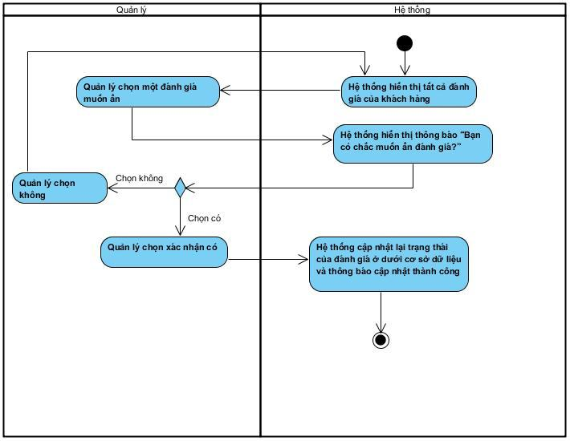

Phân tích cấu trúc của hệ thống

Tìm lớp khái niệm
Dựa vào mô tả yêu cầu của khách hàng thì hệ thống website cần phải lưu trữ lâu dài các đối tượng, bao gồm:
- Tài khoản: Gồm các thông tin mã tài khoản, tài khoản, mật khẩu, quyền
- Người: Gồm các thông tin mã, họ và tên, ngày sinh, giới tính, căn cước công dân, số điện thoại, địa chỉ
- Buồng phòng: Gồm các thông tin lương, ngày vào làm
- Lễ tân: Gồm các thông tin lương, ngày vào làm
- Quản lý:
- Khách hàng: Gồm các thông tin quốc tịch
- Phòng: Gồm các thông tin mã phòng, tên phòng, giá theo ngày, giá theo giờ, số lượng người lớn, số lượng trẻ em, hình ảnh phòng
- Chi tiết dọn phòng: Gồm các thông tin ngày dọn
- Tiện nghi: Gồm các thông tin mã tiện nghi, tên tiện nghi
- Chi tiết tiện nghi: Gồm các thông tin số lượng
- Đơn đặt phòng: Gồm các thông tin mã đơn đặt phòng, ngày lập, tổng tiền, ghi chú, tiền đặt cọc, trạng thái
- Chi tiết đơn đặt phòng: Gồm các thông tin mã chi tiết đơn đặt phòng, ngày đến, ngày đi, hình thức thuê
- Dịch vụ: Gồm các thông tin mã dịch vụ, tên dịch vụ, đơn giá, số lượng
- Chi tiết dịch vụ: Gồm các thông tin số lượng
- Hóa đơn: Gồm các thông tin mã hóa đơn, phương thức thanh toán, ghi chú, tổng tiền, ngày lập

Mô hình hóa các lớp khái niệm

Giải thích ý nghĩa của các lớp và mối quan hệ trong sơ đồ domain
- Tài khoản – Người: Một người dùng chỉ có một tài khoản và một tài khoản chỉ thuộc về một người dùng
- Người – Buồng phòng: Buồng phòng kế thừa các thuộc tính từ lớp cha là Người
- Người – Lễ tân: Lễ tân kế thừa các thuộc tính từ lớp cha là Người
- Người – Quản lý: Quản lý kế thừa các thuộc tính từ lớp cha là Người
- Người – Khách hàng: Khách hàng kế thừa các thuộc tính từ lớp cha là Người
- Buồng phòng – Phòng: Một buồng phòng có thể dọn nhiều phòng tại nhiều thời điểm khác nhau, một phòng có thể được dọn bởi nhiều buồng phòng tại nhiều thời điểm khác nhau
- Phòng – Tiện nghi: Một phòng có nhiều tiện nghi, một tiện nghi có ở nhiều phòng
- Phòng – Đơn đặt phòng: Một phòng có nhiều đơn đặt phòng, một đơn đặt phòng có thể đặt nhiều phòng
- Chi tiết đơn đặt phòng – dịch vụ: Một chi tiết đơn đặt phòng có thể sử dụng nhiều dịch vụ, một dịch vụ có thể được sử dụng bởi nhiều chi tiết đơn đặt phòng
- Lễ tân – Hóa đơn: Lễ tân có thể lập nhiều hóa đơn, một hóa đơn chỉ được lập bởi một Lễ tân
- Lễ tân – Đơn dặt phòng: Lễ tân có thể lập nhiều đơn đặt phòng, một đơn đặt phòng chỉ được lập bởi một Lễ tân
- Hóa đơn – Đơn đặt phòng: Một đơn đặt phòng chỉ có một hóa đơn, một hóa đơn chỉ thuộc về một đơn đặt phòng
- Khách hàng – Đơn đặt phòng: Một khách hàng có thể đặt nhiều đơn đặt phòng, một đơn đặt phòng chỉ thuộc về một khách hàng
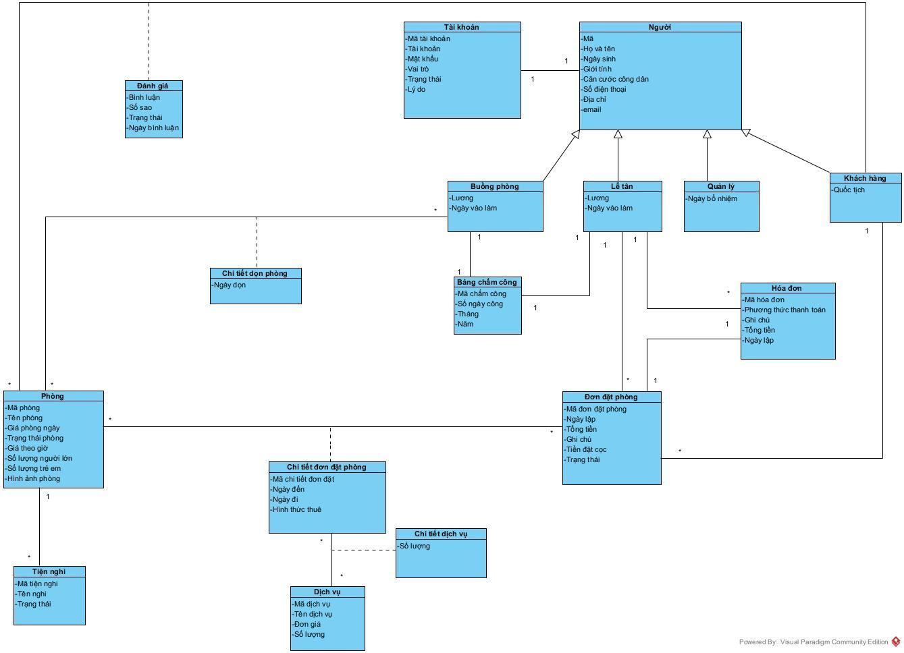

Sơ đồ trình tự (Sequency)
- Sơ đồ tuần tự biểu diễn tương tác giữa các đối tượng bên trong hệ thống trong quá trình thực hiện use case đặt mua sách

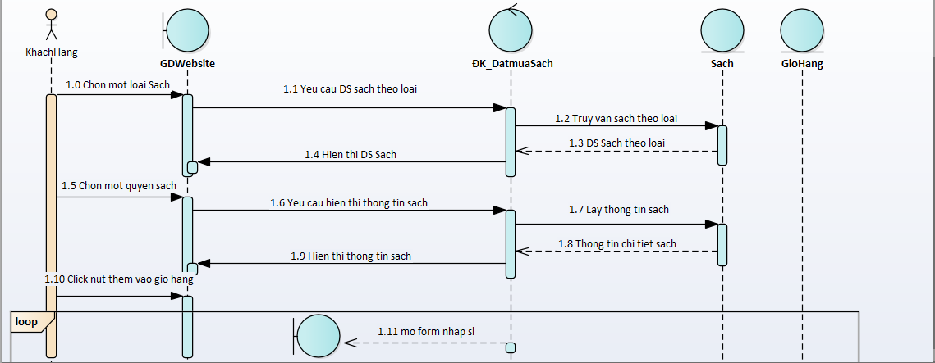
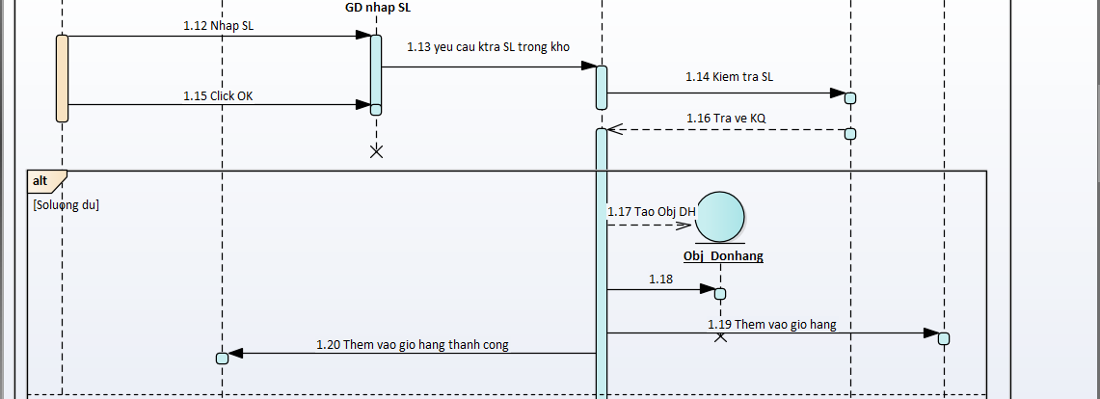
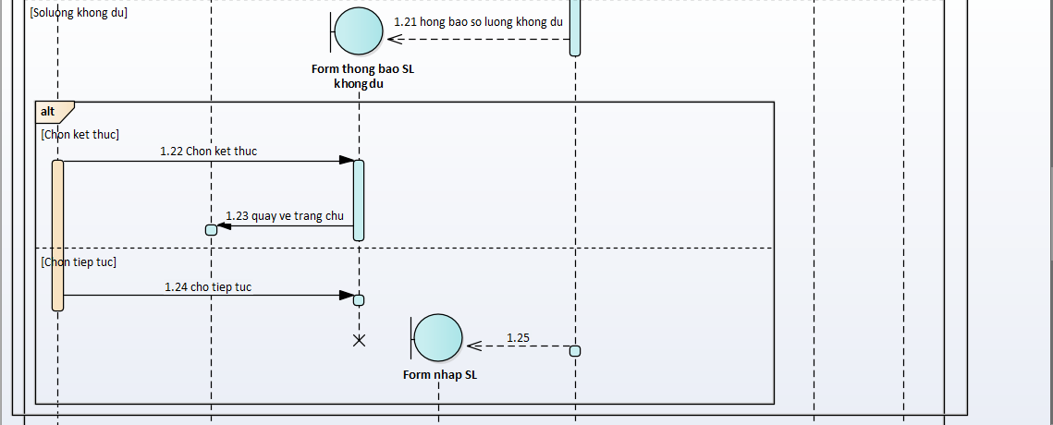

Sơ đồ lớp

Thiết kế hệ thống

Sơ đồ lớp

Thiết kế CSDL – Mô hình ERD

Thiết kế giao diện

Hiện thực hệ thống

Sơ đồ SiteMap

Đánh giá hệ thống

Kiểm thử Use Case

Kiểm thử giao diện

Tổng kết

Kết quả đạt được

Hạn chế

Hướng phát triển

Phụ lục

Tài liệu tham khảo

